PÄRNUMAA VANASÕNADEST JA MÕISTATUSTEST

Arvo Krikmann
Eesti Kirjandusmuuseum

Praeguse Pärnumaa piirid kattuvad ligikaudu “etnilise” Põhja-Pärnumaa omadega, seepärast tuleb siinses kirjutises juttu tegelikult Põhja-Pärnumaa (edaspidi: PäP) folkloorist. Lääne- ja Pärnumaa vahel jagunenud Mihkli kihelkond on siin samuti loetud tervenisti Pärnumaale kuuluvaks.
Eri kihelkondadest üleskirjutatud vanasõnade ja mõistatuste hulk allikmaterjalis on väga erinev.
Selle poolest on PäP kihelkonnad keskmiste hulgas.

PäP kihelkondadest üleskirjutatud vanasõna- ja mõistatustüüpide hulk ning tähtsamad kogujad:

Kihelkond | Lühend | Vana-sõna-tüüpe | Mõis-tatus-tüüpe | Viljakamaid kogujaid
Kihnu | Khn | 262 | 140 | Theodor ja Sinaida Saar
Tõstamaa | Tõs | 283 | 326 | J. Öövel, Gustav ja Hendrik Anniko, Otto Schantz, Mart Kirikall, Siegfried Lind, Mihkel Kurul, Mihkel Kampmann
Audru | Aud | 244 | 169 | Karl Tarkpea, Paula Jagor, Jakob Weltmann
Mihkli | Mih | 191 | 175 | Annus Kappok, Karl Sakson, Hans Perkson
Pärnu-Jaagupi | PJg | 188 | 211 | Jüri Reinson, Hendrik Lussik, Madis Reimann
Vändra | Vän | 580 | 340 | Jüri Peterson, Mats Tõnisson, Ernst Tetsmann, Ernst Tammsoo, Salme Karro, Jüri Tammann
Tori | Tor | 311 | 381 | Jüri, Mihkel ja Tõnis Tilk, Jaan ja Gustav Volmerson, Mihkel Kiisk, Jaan Gerberson, A. ja Tõnis Juurikas, Aleksander ja Heinrich Kalbus, Christian Tults, Karl Kirschbaum, Mart Tohv
Pärnu + Pärnu linn | Pär + Prn | 327 | 308 | Mihkel Kampmann, Hans Martinson, Juhan Pulst, M. Lippmann
Häädemeeste | Hää | 596 | 303 | Marta Mäesalu, Anastasia Kalmuk, Eduard Grant, Juhan Nurme
Saarde | Saa | 912 | 387 | Jaak Sõggel, Jaan Jakobson, Peeter Sitzka, Johann Tiitus, Johan Tuul, Peeter Ramberg, Eduard Johannes Kase

See statistika ei peegelda kindlasti mitte niivõrd kihelkondade rahvaluulerikkust, kuivõrd neis toimunud kogumise tihedust. Saardest saatis vanasõnu Hurdale, Eisenile ja ERA-le pea poole sajandi jooksul (1892–1938) suurkogujate hulka arvatud Jaak Sõggel, kelle materjali rahvaehtsuses on küll pahatihti põhjust kahelda. Häädemeestes tegutses 1930ndaist aastatest peale legendaarne Marta Mäesalu. Tori kihelkonnast saatnud viljakate kogujate hulk on iseäranis suur.
Seoses PäP lühivormiallikatega tuleb kindlasti mainida ka Salomo Heinrich Vestringi, Pärnu ja Tori pastori ning hilisema praosti nime, sest Vestringi käsikirjalise eesti-saksa sõnaraamatuga “Lexicon Esthonico Germanicum” algab eesti rahvakeele tõeline sissemurre meie leksikograafilistesse allikatesse. Vestringi käsikiri on koostatud vist 18. sajandi 2. ja/või 3. kümnendil, publitseeritud Eesti Kirjandusmuuseumi poolt Ellen Kaldjärve toimetusel 1998. aastal (järgnevas viidatud lühendiga LEX) ning avaldatud ka internetis aadressil:
http://haldjas.folklore.ee/~kriku/VESTRING/index.htm
Vestringi sõnaraamatus leidub üle 120 teksti, mis on kindlasti eesti vanasõnad; ligi 500 muud fraseoloogilis-retoorilist väljendit; üle 20 tervitus-, tänu-, needmis- jm vormeli; u 100 kujundlikku laadi terminit; 4 mõistatusteksti (pluss ligi 20 Thor Helle grammatikast (1732) või selle käsikirjast kopeeritud mõistatust).
Vestringi sõnaraamatu teeb aga eriti hinnaliseks see, et siin kohtame esmakordselt ja rohkesti tegelikult öeldud eestikeelsete fraseoloogilis-retooriliste lausete “onlain”-üleskirjutusi. Nende lausete hulgas on hämmastavalt palju mitmesuguste agressiivsete kõneaktide näiteid ning viiteid toorustele, kellegi julmale kohtlemisele: sõimu, ähvardusi, needusi (So niudet Windugo ja so Köht mingo pönni; minna tahhan so Mao mahha tommata, kui Sea Mao); kaklejate takkaõhutamist (Pu Selja wasto, ja russikas Ninna wasto; Peksa tedda ninda et temma Selg ni pehmeks saab, kui temma Köht); tüli, kakluse, peksu, joomise, märatsemise kirjeldusi (Temma söimas teise ninda ärra et temma ei maksa roja jalla alt; Nemmad joid et Silmad Pääst tahtsid ärrakukkuda); kurtmisi ülekohtu (peksmise, sõimu, laimamise, süüdistuste jne) üle (Peksis mint senni, kui wiimne Tomp jäi peus; Temma ei jätta mul ausad karwa); süüdistuste pareeringuid (Mul polle ni paljo Sü mitte kui Silmke Kannab); hooplemist oma võitude üle (Temma piddi minno Lapse perse-punni peksma, agga minna peksin temma lapse perse-punni) jne jne. (Lisanäiteid taolisest lopsakast rahvakeelest võib leida Vestringi veebiväljaande saatesõnast.) Jääb mulje, et Vestring on konfliktsituatsioonidest ja afekteeritud kõnest pärinevaid lausenäiteid otse süstemaatiliselt jahtinud. Kus ta jahimaad asusid, seda ei saa me vist kunagi teada. Me ei saa tõsikindlalt teada ka seda, kust pärinevad muud Vestringi sõnaraamatus figureerivad lühifolklooritekstid. Statistiline vaatlus Vestringi vanasõnade võimaliku geograafilise päritolu kohta (Krikmann 1986, eriti lk 111–112 ja 116–117) viitab igatahes sellele, et “PäP faktor” on selles aines hästigi tugev.

Vanasõnade ja mõistatuste sisust

Ma ei usu, et PäP (või mistahes muu Eesti ala) vanasõnu või mõistatusi oleks võimalik mõne olulise (eetilise, maailmapildilise) sisu- või kujundkeeletunnuse poolest eristada muude maakondade omadest – kui ei peeta just silmas statistilisi tendentse, mis on vahetult tingitud materiaalse (loodusliku, sotsiaalse) tekkekeskkonna enda seikadest – nt et Eesti rannaaladel on keskmisest enam mere ja kalandusega seotud ütlusi ning “poeetilisi ilmaendeid” või et härja ja hobuse kujundeid kohtab statistilisest ootusest mõneti enam neil aladel, kus vastavad veoloomad on olnud domineerivad, või et Saaremaal on silmahakkavalt palju mõistatusi tuuleveskitest, sest seal on silmahakkavalt palju tuulikuid endid.
Vanasõnad ja mõistatused on mõlemad väga inimkeskne aines, kuid väga erineval viisil.
Vanasõnade õpetused kuuluvad suuresti vaimsele (intellektuaalsele, eetilisele) ja sotsiaalsele alale, neis domineerivad elamis-, tegutsemis- ja suhtlemisstrateegiaid puudutavad teemad. Mõistatusloomet on seevasti inspireerinud eelkõige just materiaalsed asjad, kusjuures valdav enamik mõistatusi käib tähtsate igapäevaste asjade ja tegevuste kohta, nagu toit, kehakatted, peavari, koduloomad, inimese enda keha, ka ilmastikunähtused jne; üksikobjektidest näivad olevat enim tähelepanu köitnud just huvitava “sakilise” siluetiga esemed, rajatised ja loomad (vokk, kaev, veski, kirik, äke, regi; lehm, kana, kukk, vähk) või sellised, millega seondub optilisi (valgus-, pimedus-, värvi-) efekte (ahi, päike, lumi, tuli).
Kõik eesti vanasõnades ja mõistatustes esileküündivad suured teemadominandid on esindatud ka PäP traditsioonis. Tutvustame järgnevas PäP ainest, mis jääb kummagi žanri kolme suurema sisudominandi alale. Igast teema- või lahendirühmast on toodud tekstinäiteid 30 vanasõna või mõistatuse kohta – alul 20 enamtuntud ja suurema allikmaterjaliga esindatud üksusest, seejärel 10 haruldasemast üksusest, mille kirjapanekud pärinevad enamasti paarist või ühestainsast PäP kihelkonnast. Iga vanasõna või mõistatuse kohta toodavate tekstinäidete hulk sõltub PäP materjalis nähtuvate sõnastusvariantide hulgast, kuid ei küüni ühelgi juhul üle viie.

1a. Vanasõnu töökuse ja saagi, töö ja palga, teo ja tulemuse seose kohta (VSR nr-id 446–450) – see on suurim sellistest rühmadest eesti vanasõnavaras

■ EV 2399: Kelle jalg tatsutab, selle suu matsutab (Tõs, Aud, Vän, Saa); Kelle jalg kergätüb, selle kiel nälbätüb (Khn); Kelle jalg kerkib, selle suu nälpab (Aud); Kui jalg kerkib, siis suu maitseb (Aud)
■ EV 12899: Uni saadab hulkuma, magamine marssima (Pär); Uni ei anna uuta kuube, magamine maani särki; uni saadab hulkuma, magamine marssima (Mih)
■ EV 6297 + 6296: Magaja kassi suhu ei jookse hiir (Pär); Ega magaja kassil rott ilmaski suhu ei jookse (Aud)
■ EV 6179: Kuidas sa lükkad, nõnda ta läheb; Kuidas lükkad, nõnda läheb; kuidas tõmbad, nõnda tuleb (Vän)
■ EV 12469: Kuidas töö, nõnda palk (Vän); Kuidas töö, nõnda palk; koera töö, koera malk (Hää)
■ EV 8901: Änam saab piskust tööst kui suurest seisust (Vän); Pisike töö enam kui suur seisk (Vän); Tühast tüöst saab änam ku suurest seesust (Tor)
■ EV 4969: Kelle käed sitaga, selle suu saiaga (Hää); Kelle käsi pole sitane, selle suu pole saiane (Tõs)
■ EV 8700: Soe persealune – külm ninaesine; külm persealune – soe ninaesine (Tor); Ku persealune külm, sis oo ninaalune soe; ku persealune soe, sis ninaalune külm (Pär)
■ EV 12448: Kessi ei taha tööd teha, see ei pea ka sööma (Saa); Kes ei viitsi tööd teha, see ei pea ka mitte sööma (Aud); Kis ei tee tööd, see ärgu söögu leiba (Mih)
■ EV 2131 + 5891: Kukk saab süia laulu eest, inimene töö eest (Hää); Sirk saab laulu iist, inimene töö iist (Tõs)
■ EV 12578: Iga töömees on oma palga väärt (Aud)
■ EV 11759: Kes teeb, see saab; kel põle teha, sel põle saada (Pär)
■ EV 6449: Mats teeb, Mats sööb (Vän)
■ EV 11797: Tehtavast saab ikki (Saa)
■ EV 12476: Kui tüed, siis leibä (Khn)
■ EV 3393: Kes kass roidab, sii oma poja toidab (Saa)
■ EV 6957: Must töö, valge leib (Mih); Mida mustim töö, seda valgem leib (Mih)
■ EV 12890: Ega unest rõõska ei saa (Saa)
■ EV 12453: Kes tööd ei tee, see süüa ei saa (Hää)
■ EV 12460: Kes tööd teeb, see ei näe nälga (Saa); Kes tööd ei karda, see nälga ei näe (Vän)
– – – – – – – – – –
■ EV 12888: Ega unest putru keeta ei saa (Saa)
■ EV 5930: Lind saab sellest saanuks, mis ta nokaga toob (Hää)
■ EV 11761: Kuidas teed, nõnda saad (Hää); Kudas teeme, nõnda saame; hästi teeme, hästi saame (Hää)
■ EV 6154: Kus on lööki, sääl on saaki (Hää)
■ EV 6310: Kes magab, see on vaene (Pär)
■ EV 6509: Kes mees tegemas, see mees saamas (Vän)
■ EV 8689: Kelle perse hilbatab, selle keel nälbatab (Tõs)
■ EV 11814: Tegija saab setugi, magaja mitte midagi (Saa)
■ EV 12446: Kel põle tööd, see käib teed (Hää)
■ EV 14189: Muga vilja, muga vaeva (Tor? Aud?)

1b. Vanasõnu aja kasutamise kohta: õigeaegselt, vara ja hilja; kiiresti ja aeglaselt (VSR nr-id 400–419)

■ EV 13702: Varajane vares pühib nokka, hiline soputab siivi (Saa); Varane lind pühib nokka, hiline lehvitab tiivu (Vän); Varane lind pühib nokka, hiline pühib perset (Aud); Hiline pühib perset, varane vahetab nina (Saa); Varane vares pühib nokka, hiline kaabib perset (Mih)
■ EV 13525: Ära aea vana kaevu täis, enne kui uus valmis (Vän); Ennem ei maksa vana kaevu umbe ajada, kui veel pole uue seest juua saanud (Tõs); Ennemte maksa vana kao sülitä ~ sjõttu, kuimtõ uus valmis põlõ (Khn); Vana kaju ei või enne täis sittuda, kui uus valmis pole (Hää); Ära situ vana kaevu enne täis, enne kui sa uuest ei ole vett saanud (Tor)
■ EV 8487: Kaua tehtud kaunikene (Vän); Pea tehtud pilla-palla, kaua tehtud kaunike (Saa)
■ EV 4189: Hakka veel koera söötma, kui hunt juba karja seas on (Mih); Mine sis viil koerale leibä andma, kui hunt karjas on (Saa); Hakka siis veel koera kasvatama, kui hunt õues (Tor); Sööda siis veel koera, kui hunt lammaste seas oo (PJg)
■ EV 59: Pane aega tähele, aeg annab head nõu (Pär)
■ EV 12492: Tee tööd töö ajal, aja juttu jutu ajal (Saa); Tee tööd töö aeal ja maga magamise aeal (Saa); Tee tööd töö ajal (Tõs)
■ EV 134: Aegamööda asjad käivad (Tor? Pär?: LEX 12); Aegapidi asjad käivad (Hää)
■ EV 13672: Mida varem, seda parem (Vän)
■ EV 3750: Ära kiida päeva enne õhtut (Vän, Saa); Ära kiida pääva enne õhtud ega noorikud enne aastad (PJg)
■ EV 1689: Ära hõiska enne õhtat, kiida varem päeva käiku (Hää)
■ EV 9570: Rauda piab siis taguma, kui ta palav on (Hää); Tau rauda, kui raud sula (Vän)
■ EV 698: Esimene vasikas läheb aja taha (Aud)
■ EV 1263: Kes hiljaks jääb, see ilma on (Aud); Kes hiljaks jääb, see ilma jääb; kes kauaks jääb, see kahju saab (Hää)
■ EV 139: Härg jõuab sinnasamas, kus jänes (Hää); Härg saab jänese ikka taga (Aud)
■ EV 3748: Homikul ära kiida ilma (Hää); Ära kiida ilma enne õhtud ega aset enne homikut (Tõs); Õhtul kiida ilma, hommikul aset ja aasta pärast noorikut (Tõs)
■ EV 1262: Parem hilja kui mitte kunagi (Vän)
■ EV 1467: Hoia leiba, aga mitte tööd (Saa)
■ EV 3315: Ärand karu nahka enne nülli, ku karu isi põle tapetu (Hää); Ära müü enne nahka, kui linnu kätte oled saanud (Vän)
■ EV 13293: Valge naerab pimeda tööd (Mih, Vän)
■ EV 56: Aega läheb, aga asja saab (Vän)
– – – – – – – – – –
■ EV 13815: Mis vares see on, mis vara ei lenda (Vän)
■ EV 13523: Vanu kaapsi ei või enne ära visata, kui uusi põle (Hää)
■ EV 113: Igal aeal omad asjad (Vän)
■ EV 3471: Mida kauem, seda kaunim (Mih)
■ EV 3891: Kjõsu siält küüdegä, kus sa põle enne kjõsn mte (Khn)
■ EV 8876: Pirr-parr tehtud, lirr-larr lõhutud (Vän)
■ EV 9008: Pudru ei pea mitte enne ää sööma, kui jahud veel mitte veskelt koju toodud põle (Pär)
■ EV 9888: Kel rutt, sel nutt (Hää)
■ EV 11307: Ära söö kartuhvlid enne ära, kui nad veel keedetud pole (Aud)
■ EV 14080: Viimane vares kaabib kõik hunikud laiali (Hää)

1c. Vanasõnu rääkimise ja vaikimise, kuulujuttude, sõnade ja tegude vahekorra kohta (VSR nr-id 756–772)

■ EV 4086: Koer haugub, kunni külaline tuleb (Mih); Koer haugub seni ikka, kui külaline tuleb (Aud); Koer haugub, külaline tuleb (Pär); Koer haugub, külamees tuleb (Vän)
■ EV 1661: Kus hunti räägitakse, seal ta on (Vän); Kui sa hundist räägid, siis hunt tuleb (Hää); Nimeta hunti, hunt ongi sii (Hää); Riägi sia hunti, hunt aa taga (Khn)
■ EV 10928: Suuga tiib suure linna, kätega ei kärmse pesagi (Saa); Suuga teeb suure linna, käega ei kanapesagi (Tõs); Suu teeb suure linna, käed mitte käo pesagi (Tõs); Suu tieb suured asjad, käed kärnased tie midagi (Aud); Suu teeb suure linna, käed ~ käega mitte kärnast konnagi (2 Hää)
■ EV 11341: Kellest süda täis, sellest räägib suu (Tõs, Saa); Millest süda mõtleb, sellest suu räägib (Saa); Mis suus, sie südämes (Khn)
■ EV 9956: Rääkimine hõbe, vaikimine kuld (Saa)
■ EV 1990: Kes ilma suu kinni paneb (Tõs, Aud); Ilma suud ja suurt teed ei saa kinni panna (Hää)
■ EV 8971: Piä puõl suud kindi (Khn)
■ EV 6468: Mis keele peal, see meele peal (Aud)
■ EV 8559: Koer haugub ikka sõni, kui hunt karja tuleb (Saa)
■ EV 2677: Jutt tuleb jutust, kõne tuleb kõnest (Pär)
■ EV 9533: Rahva raamat on ikka lai, kes selle järele elada võib (Aud); Maarahvale on lai raamat (Tor? Pär?: LEX 107)
■ EV 919: Hea suumees, aga sant töömees (Tõs)
■ EV 4014: Ega koer muedu ei haugu (Vän)
■ EV 1149: Ükski pole nii hea, kui teda kiidetakse, ja ükski nii halb, kui teda laidetakse (Tõs)
■ EV 8330: Kes palju räägib, see vähe teeb (Khn, Vän)
■ EV 10880: Jo suu selle eest süüa saab, et ta peab rääkima (Tõs)
■ EV 11097: Kellel sõnad, sellel sõrmed (Tõs)
■ EV 11783: Tii enne, kiida pärast (Tor)
■ EV 12642: Tühjad jutud saadavad tüli, mis uskuja uksest sisse käivad (Saa)
■ EV 10486: Silm nääb paelu, kõrv kuuleb paelu, suu pidagu kinni (Pär)
– – – – – – – – – –
■ EV 1410: Vahest tehakse hobune sinna, kus mitte pole vaiagi valmis (PJg)
■ EV 429: Parem on, kui igat asja ei kuule, aga ei ole halb, kui igat asja tead (Hää)
■ EV 1867: Vahest tehakse härg sinna, kus mitte sõrgagi ei ole (PJg)
■ EV 1989: Kes ilma raamatu jõuab läbi lugeda (Tõs)
■ EV 2671: Aja küll juttu, aga lase käed käia (Vän)
■ EV 3726: Kiida head ja põlga paha (Pär)
■ EV 5583: Laratsejal on alati lai suu (Aud)
■ EV 10893: Suuga ikki suur miis, teuga teste narrike (Hää)
■ EV 11072: Enne viib sõelaga vett, pärast ei vii pangiga (Mih)
■ EV 11349: Süda mõtelgu kui pailu, suu pidagu piiri (Hää)

2a. Mõistatusi toidu ja joogi kohta: toiduained; toidu valmistamine ja selleks vajalikud riistad; anumad, mahutid; valmistoidud ja -joogid, söömine

■ EM 2436: Vanamies nurkas, tilli otsas tjõlk? Taarganaga (Khn); Mees nurkas, tilk tilli otsas? Taarinõu (Prn); Vanamees nurkas, tilk nina otsas? Taariastja (PJg); Vanamees nukas, nina tilgub verd? Taaritõrs (Tõs); Vanamees nurgas, nina tatine? Kaljaastjas (Vän)
■ EM 1080: Mies lähäb metsä, naenõ nabapidi selgäs? Taarilass selgas (Khn); Vanamees läks metsa, naene nabadpidi seljas? Mees lassiga ehk lähkruga (Saa)
■ EM 821: Kure kael üle mere? Paea sang (Mih); Kure nokk üle mere? Paea sang (Khn); Kassi saba üle mere? Paea sang (Tor); Look üle mere? Paea sang (Pär); Vikerkaar keib üle mere? Paea sang (PJg)
■ EM 2275: Tuhat-tuhat, sada-sada sõitvad niinest silda mööda raudse linna sisse? Herneid sõilutakse patta (Khn); Tuhat-tuhat, sada-sada sõitvad mööda niinesilda, sealt raudhauda, sealt nahkpauna? Herned (Vän); Tuhat-tuhat, sada-sada ühe raudse linna sees? Herned pajas (Pär); Lambad lähevad kilinal-kõlinal raudsesse linna? Herneid valatakse patta (Saa)
■ EM 2735: Üks vaat, kahesugune õlu? Kanamuna (Aud); Üks vaat, kahte jagu õlut sees? Kanamuna (Vän); Väike umbne vaadikene, kahtesugust õlut sees? Muna (Tõs); Üks vaat, kahte seltsi vedelikku sees? Kanamuna (Tõs); Ei ole vinniauku ega punniauku, seest kahesugust rooga täis? Muna (Mih)
■ EM 804: Kumm all, kumm peal, kullatükk keskel? Või karpides (Aud); Kumm all, kumm peal, kuldmuna keskel? Või karpis (Vän); Lagi all ja lagi peal, kullatükk keskel? Võikarp (Aud); Lagi all, lagi peal ja kuldnupp keskel? Võikarp (Tor); Puu all, puu pääl, kullatera keskel? Võikarbid (Hää)
■ EM 1664: Pistab sisse, tõmbab välja, nikutab niudid, töö läeb korda? Leivasõtkumine (Tor); Püsta sisse, tõmma välja, keeruta perset, töö läheb korda? Leivasõtkumine (Vän); Pista sisse, tõmma välla, auk tiib vasta niks ja naks? Levakastmene (Hää)
■ EM 1653: Oli mul kena pruudike, pruudil kena kirstuke, ükski võti ega muukraud ei võta teda lahti, kukkus maha, läks ise lahti? Kanamuna (Saa); Tilluke kirstuke, Ristuke nimi, ei võta võtja ega peasta peastja, muidu ku löö katki? Kanamuna (Saa); Kena valge kirstukene, võti lahti ei tee, kukkub maha, läheb ise lahti? Muna (Tõs)
■ EM 2463: Kumm all, kumm pial, kuremunad keskel? Leivad ahjus (PJg); Lagi all, lagi peal, kuremunad keskel? Leivad ahjus (Mih)
■ EM 1948: Lehm lähäb lauta, sibulas selges? Leiba pannakse labidaga ahju (Tor); Siga lähäb lauta, sibulas selgas? Leib labida peal (Tor); Mõista, mõista mõõru, läbi käte kääru, siga läheb lauta, sibul selgas? Leivad lastakse lasnaga ahju (Pär)
■ EM 616: Keedetakse, küpsetakse, siiski süüa ei sünni? Vorstitikk (Vän); Pajas keedetud, ahjus küpsetud, laua peale pantud, aga süüa ei sünni? Vorstitikk (Tor); Metsast tuuakse, parsile pannakse, kerisel küpsetakse, pajas keedetakse, lauale pandakse, aga siiski ei sünni süüa? Vorstipahl (Mih)
■ EM 1769: Puust pullulullukene, niinest niperkoodikene, sõmerine räätskopp? Puust pullululluke on ahjuroop, niinest niperkoodike on ahjuluud, sõmerine räätskopp on ahi (Saa); Puust puuluulike, niinest nipsukepike, sauest tatsva? Leivategemine: nipsukepike – leivalõimel jalad all, tatsva – leib ise (Tor); Puust pundrike, sauest sandrike, niinepuust nigulas? Leivalõim, ahi, sõel (Pär)
■ EM 2004: Soo soriseb, nõmm nõriseb, aru heidab hella lehti? Õlletegemine (Vän); Soo sorkab, nõmm nõrgub, aruhein heidab hella lehte? Olu (Vän)
■ EM 158: Hall härg, mäda selg? Või pudru sees (Aud); Hall oinas, mäda selg? Pudru ja või sees (Pär); Valge lammas, mäda selg? Või pudrus (Aud)
■ EM 1243: Must kass, aidavaras? Pada (Vän); Must kukk, aedavaras? Pada (Vän); Must mees, aidavaras? Pada (Tor); Must Mats, aidavaras? Pada (Tor)
■ EM 2573: Väike valge aidake, ust pole kusagil? Muna (Tõs); Uus tuba, põle ust ega akent? Kanamuna (Vän); Uus koda ning ust põlõ kusagil? Muna (Khn); Uus hoone, ust pole kusagil? Kanamuna (Hää); Uus saun, ust ega akent ei ole ees? Muna (Tõs)
■ EM 1707: Puu pistab, luu salvab, kända-vända käänab alla, pimedasse keldreauku? Süümine (Hää); Puune pumpab, luine lumpab, kinda-kända käänäb kokku? Lusik, suu, kiil (Saa); Puu veab, luu seab, kuninga mõõt paneb paigale? Lusikas, hambad ja suu (Tor)
■ EM 1075: Mees läheb metsa, teeb kaks külimittu korraga? Pähkli söömine (Tor); Mees läheb metsa ilma nuata ja kerveta ning teeb kaks küna? Hammustab pähkli katki (Tor); Mees läheb metsa, teeb kaks kaussi valmis ilma kirveta ja nuata? Pähklinärija (Mih)
■ EM 1390: Nahkait, puulukk? Vorst (Tõs); Nahkait, lõngalukk, puuvõti? Vorst (Vän); Nahkne tuba, tanguivad sees, puupöör ees? Vorst (Prn); Nahast tünn ja tangud sees? Jõuluvorst (Saa)
■ EM 21: All süüakse ja peal süüakse, mina söön ja mind süüakse? Hobune, naine ja laps (Vän)
– – – – – – – – – –
■ EM 46: Taevas auk, maa sees auk, keskel tuli ja vesi? Teemasin (Prn)
■ EM 694: Klaasist maja, korgist katus? Pudel (Hää)
■ EM 1147: Kirik viie tulba peal? Taarikann käe peal (Saa)
■ EM 2687: Üks leht ümmargune, kõik pere katsub? Taarikann (Tõs)
■ EM 2698: Üks mies, üheksä silmä? Pajakook (Khn)
■ EM 1598: Suhu sünnib, seina ei sünni? Kanamuna (Tõs)
■ EM 2544: Viska üles, on valge, tuleb alla, on kollane? Muna (Prn)
■ EM 1991: Sinine püks, valge vuuder, püksis magus? Suhkrupää (Hää)
■ EM 1019: Luust lukk, puust võti, lind läks läbi, kütt sai häbi? Söömine puust lusikaga (Saa)
■ EM 2135: Kolmekümne kahe kivi vahel tambitakse leiba katki ja aetakse labidaga auku? Sööd leiba ja neelad alla (Pär)

2b. Mõistatusi kehakatete kohta: rõivad (jm tekstiil), jalatsid; nende valmistamine ja selleks vajalikud riistad

■ EM 1419: Neli hoost tallis, üks jooseb ümber talli? Sukakudumine (Tor); Neli täkku tallis, viies jooseb ümmer? Sukavardad (Aud); Neli hoost tallis, viies käib ümber talli? Sukakudumine (Vän)
■ EM 2663: Üks hiir, kaks saba? Pastal (Tõs); Üks hiir, kaks hända? Pastal (Khn); Üks rott, kaks saba? Pastal (Tor); Üks rott ja kaks hända? Kingapaelad (Tõs); Üks hiir, kaks saba, vana pastal, paelad taga? [Vana pastal, paelad taga] (Tor)
■ EM 1793: Põrsas jookseb, põnn tõuseb? Voki ja pool (Aud); Põrss jookseb ja põnn paisub? Vokipool (Saa); Talleke tantsib, kõhuke paisub? Vokk, värten (Tõs); Mida enam hobune sõidab, seda rammusamaks ta läheb? Pooli pääle kedratakse lõnga (Pär)
■ EM 1973: Sile läheb karuse sisse? Käsi läheb kinda sisse (Aud); Libe lääb karuse sisse? Kinnas kätte (Tõs); Sile pistäb karvast? Kinda kätte ajamine (Khn); Libe püstab karust? Käsi kindasse (Vän); Paljas pistab karust? Käsi kinnast (Tor)
■ EM 1835: Raudne täkk, linane lakk? Nõel, niit taga (Saa); Raudhobune, linahänd? Nõel (Saa); Raudne rott ja vilne saba? Sukanõel lõngaga (Aud); Raudne siga ja linane händ? Nõel, niit järel (Saa); Raudne rakuke, linane hännake? Nõel niidiga (Saa)
■ EM 973: Ligu linu, pinu puid, leisikas rauda? Vokk (Vän); Pund puid, leisik linu, riga-räga rauda? Voki (Pär); Pugu puid ja ligu linu, natukene rauda ja natukene nahka? Vokk (Prn); Pudu puid, lidu linu, sedu-vedu rauda, natuke nahahilpu? Vokk (PJg); Nituke niiti, natuke nahka, raasuke rauda, linu, pool sülda puid? Voki (Pär)
■ EM 717: Kurat kolme jalaga, raudhambad suus? Oki (Saa); Kolmejalgne kits, raudhammad suus? Vokk (Tor); Puukurat, raudhammad suus? Vokk (Tor v SJn); Vanamoor istub nurgas, raudhambad suus? Okilühi (Saa)
■ EM 2661: Üks hani, neli nina? Padja (Vän); Üks hani, neli nokka? Pääaluse padi (Tor); Valge luik ja neli nina? Peapadi (Mih)
■ EM 900: Kümme kitsi ühe heinakuhja kallal? Lina- ehk takukedramine (Vän); Kümme kitsi ümmer kuha? Sõrmed takukoonlas (Tor); Kümme kitsi öhe heinasau kallal? Ketraja sõrmed koonla kallal (Hää); Viis kitse söövad ühe heinakuhja kallal? Kedramine (PJg)
■ EM 1807: Pääva vorst, öösel soolikas? Sukk (Vän); Öösi soolikas, päeva vorst? Sukk (Khn)
■ EM 2733: Üks tuba ja viis kammert? Kinnas ja sõrmed (Tõs); Üks uks minna, viis kammert käia? Sõrmkinnas (PJg); Üks uks, viis tuba? Sõrmkinnas (Hää); Üks tuba, viis kamerd, igas kamres üks pime mees kortles? Kinnas (Pär)
■ EM 990: Lihane tõrs, raudne vits? Sõrmus (PJg); Lihane pütt, raudne vits? Sõrm ja sõrmus (Hää); Lihane vaat, raudne vits? Sõrmus sõrmes (Saa); Lihane tann ja raudne vits? Sõrmus (Pär); Lihast pütt, kuldvits? Sõrmus sõrmes (Hää); Lihatõrike, kuldvits? Sõrmus sõrmes (Saa)
■ EM 1653: Pisem kui hiirepesa, rohkem aknaid ees kui kuninga kojal? Sõrmkübar (Vän); Pisem kui hiir, suurem kui kilk, enam auka sees kui kuninga kojal aknaid ees? Sõrmkübar (Vän); Tillem kui teane, vähem kui varblane, enam auke sees kui kuninga tual aknid ees? Sõrmkübar (Saa)
■ EM 1533: Ööse ülespidi, päeva pärastikku, kaks karust vastamisi? Villakraasid (Tõs); Isa-ema iiristikku, papa-mamma paaristikku, kahed reied ridastikku, kahed karvad kaksipidi? Villakaarid (Aud); Eite-taati tagatoas, kahed reied ristastikku, kahed karvad vastastikku? Villakraasid (Vän)
■ EM 2636: Ühest köiest tõmmatakse, kõik linn liigub? Keripuud (Tõs); Ühest nöörist tõmmata, terve linn liigub? Kerilauad (Prn); Ühest jõhvist tõmmatakse, kõik linn liigub? Kedratakse (Saa); Ühte haru tõmmatakse, kõik linn liigub? Keripuud (Aud); Ühte ohja tõmmataksõ, kõik ljõnn liigub? Keripuud (Khn)
■ EM 904: Kümme meest viavad üle pussumäe noota? Mees viab pükse jalga (Pär); Kümme küünelist, kaks päkalist veavad üle tussumäe noota? Mees tõmbab püksa jalga (Saa?); Kümme poisikest tõmbavad tussumäel noota? Meisterahvas kisub pükse jalgu (Saa)
■ EM 1603: Piikara, pikk kara, lai kara, naestekara, takka tuli meestekara, lõi kinni naestekara? Kangakudumine (Tor); Piiakara, pistakara, naisekara ja kapikara, võeras kara läheb sisse, lööb kinni kalups? Kangakudumine (Tor); Liikara, likskara, lai kara, lakskara, tuli küla neitsike, lõi kinni laksati, pani pihta plaksati? Kange ketramine (Aud); Neekera, naakera, naestekera ja meestekera, lähevad kokku karklopsti? Teljed (Prn)
■ EM 416: Istub kui isand, sõidab kui saks, tallatse kui vana koera? Vokk (Tõs); Istub kui emand, sõidab kui saks, tallatakse kui litsi? Voki (Tor)
■ EM 927: Lammas magab lehma maos? Pastal suka otsas (Saa); Lammas magab härja kõhtus? Sukk, pastal (Tor); Lammas magab härja põues? Sukk ja pastal (Aud)
■ EM 832: Kuu koa ukse all? Sõlg kaelas (Saa); Kuu läigib lääve alla? Kaelaraha (Aud); Kuu aida ukse ees? Rees rinnas (Pär); Kuu kuhja külle peal? Prees rinnas (Tor)
– – – – – – – – – –
■ EM 1885: Käib kips-käps, mitu paari silmi, aga ei näe? Silmadega king (Saa)
■ EM 126: Enne muisutab, siis pistab? Niiti nõela taha (Tõs)
■ EM 442: Jänes jäntsib mööda tuba, jäntsi jälga maha ei jääda? Oki (Saa?)
■ EM 578: Karu peksab kahte käppa kokku? Villakraasid (Aud)
■ EM 1465: Ninaga lõhub, persega parandab? Nõel (Vän)
■ EM 1839: Linatee, raudrada, puupinu, nael rasva, natukene nahka? Voki (Tõs)
■ EM 2051: Pisike poiss tantsib laia kübärä all? Kedervars (Khn)
■ EM 2520: Viiga, tooga, üle metsa heidega? Kerepuud (Mih)
■ EM 2533: Viis oli vattu, kuus oli kuttu, tuhat oli tuuli-luuli auku, seitsmes vana lelepiauku? Voki (Tor)
■ EM 2679: Üks kott, kolm suud? Püksid (Vän)

2c. Mõistatusi hoonete jm rajatiste ning nende osade, toasisustuse ja mööbli kohta

■ EM 2722: Üks saun, sada akent? Puuriit (PJg); Üks saun, sada ust? Puuriit (Vän); Üks tuba, tuhat akent? Sõrmkübar (Tõs); Üks mõis ja tuhat akent? Puuriit (PJg)
■ EM 156: Hall härg, hangus sarved, võtab sauna sarvile, kihelkonna kukile? Tuuleveski (Saa); Must härg, mugulad sarved, võtab sauna sarvile, kihelkonna kukile? Settikas (Khn)
■ EM 2431: Vanamees nurkas, rüpe mune täis? Keres (Vän); Mees nurkas ja süle mune täis? Keres (Aud); Vanamoor nurkas, süle musti mune täis? Keres (Aud); Vana naine nurgas, süle saiu täis? Kolle ja söed (Saa); Vanamees nurkas, põue pulla täis? Kereseahi (Tõs)
■ EM 191: Harakas aitas, saba väljas? Aidavõti (Tõs); Harakas aitas, händ väljas? Aidavõti (Aud); Harak aidas, saba räästas? Aidavõti (Saa); Harakas aitas, händ räästas? Aidavõti (Pär)
■ EM 2094: Sõda õues, sõrmed risti? Katukse haripuud (Tõs); Sõda väljas, sõrmed risti? Talumaea nurk (Tor); Sõda metsa pool, sõda mere pool, sõja sõrmed risti? Katuse haripuu (Pär)
■ EM 2738: Üks ütleb: öö pikk, teine ütleb: päe pikk, kolmas ütleb: mul ükskõik? Säng, tool ja parand (Tor); Üks ütleb: öö pikk, teine ütleb: päe pikk, kolmas ütleb: sui pikk, neljas ütleb: tali pikk, viies ütleb: igavene elu pikk, kuies ütleb: mul on üks hea keik? Sängi ütleb: öö pikk, iste ütleb: päe pikk, vanger ütleb: sui pikk, regi ütleb: talve pikk, pada ütleb: igavene elu pikk, hobu ütleb: mul on üks hea keik (PJg)
■ EM 233: Puujumal läheb maajumalale kosja, suure pika kapaga, suure laia nokiga? Pang läheb kaevu (Tõs); Maakuningas lääb sookuningale kossul, pika peebuga ja laia kaabuga? Vett võetakse kaevust (Saa); Hirmuline läheb armulisele kosja, pika piibu ja laia kaabuga? Kaev (Tor); Ulpus läheb alpusele kosja, suure pika piibuga ja laia kaabuga? Kaev (Saa)
■ EM 1947: Siga hingab igast harjasest? Saunakeris (Saa); Must siga hingab iga karva vahelt? Keris (Tor); Karu magab, iga karva vahelt hingab? Keris (PJg); Must härg ja iga karva vahelt hingab? Ahi (PJg)
■ EM 1610: Pitkem puist, pitkem maist, madalam kui maarohe? Tie (Khn); Pitkem puist, madalam maast, madalam kui maarohi? Tee (Tor); Puust pitkem, rohust madalam? Tee (Tõs); Pikem ku pilliroog, madalam ku maahein? Tee, kus sõidetakse (Saa)
■ EM 363: Isa istub, poeg pistab, tütar taga töllitab? Kaevuling (Tõs); Isa istub, poeg pistab, sulane susib takka? Kaev (Mih)
■ EM 682: Kits keldris, keel väljas? Tuli ahjus (Aud); Hani haljas, pea paljas, kits keldres, keel väljas? Tuli ahjus (Hää)
■ EM 467: Kaks venda ühe vööga kinni seutud? Teivapaarid (Pär); Kaks meest ühü ööga kinni? Ajateibad (Aud); Kolm neitsit ühe ööga siutud? Aiateibad ja tugiteibas vahel (Hää); Kaks õde ühe ööga kinni? Saunaviht (PJg); Kaks vennakest ühe õlesidemega seutud? Aiateibas (Hää)
■ EM 294: Härg magab, kopsud-maksad liiguvad? Tuba inimestega (Tor); Härg magab maas, sooned liiguvad sees? Elumaja (Hää); Hall härg magab, kopsod-maksad liikvad? Pilved (Tõs); Must härg makab, kopsud-maksad liiguvad? Tuba oma ukse, akende ja inimestega (Tor); Vana karu magab, süsikond liigub? Elumaja (Mih)
■ EM 2676: Üks karu, kaks perset? Tua katuseungad (Aud); Üks karu ja kaks tossuauku? Tuba (Mih); Üks kana, kaks perset? Katuseungad (Vän)
■ EM 2128: Isane norutab emase reite vahel? Kaevuvinn (Tor); Taat mokitab eide molli kallal? Kaukook läheb kausse (Tõs); Taadi till nokutab memme molli juures? Kaokook (Aud)
■ EM 2359: Valge hobune vainul, kõht konni täis? Kirik (Tor); Valge mära vainu peal, kõht kubiseb konni täis? Kõrts (Khn); Valge hobu vainul, kiliseb-koliseb, konta täis? Kirik (Tõs)
■ EM 1938: Sellast sööb ja küllest situb? Veskekibi (Aud); Pealt sööb, küljest situb? Veskekivi (Tor)
■ EM 730: Koorem väsib, koorma kandja ei väsi? Inimene, tool (Saa); Kott väsib, aga kandja ei väsi? Iste (Aud); Kantav väsib, kandja ei väsi? Iste (Saa)
■ EM 783: Kukk laalab kuuse otsas, saba ripub maas? Kirikukell (Vän); Kuus kukke laulvad õrrel, sabad maas? Kirikukellad (Tõs); Kägu kukub kuuse otsas, händ seerib maad mööda? Kell (Saa)
■ EM 2325: Tütred käivad emale, ema ei käi iialgi tütardele? Kaev ja veepanged (Hää); Lapsed käivad emal, ema ei käi lastel? Kaev (Saa); Lapsed käivad ema vaatamas, aga ema ei saa ilmaski lapsi vaatama? Kaev ja veepanged (Tõs)
– – – – – – – – – –
■ EM 2361: Valge härg seisab keset küla, seitse sarve peas? Vene kirik (Tõs)
■ EM 45: Teivas püsti, teine risti, auk maa sees, aid ümber? Kaev (Saa)
■ EM 418: Istub ku isand, tolmab ku tont? Korsnas (Hää)
■ EM 1298: Must rakk lakub homiku vara kõige pere perse? Ukse aluspakk (Vän)
■ EM 1318: Mustad moorid, valgõd vaarid? Aken (Khn)
■ EM 1686: Pool sood sula, pool külmetand? Sammal seina vahel (Hää)
■ EM 2066: Suvel leegib, talvel leegib, ikka läheb mustemaks? Katus (Saa)
■ EM 2389: Valged pihted, mustad peenrad? Aken (Tõs)
■ EM 2008: Soo pikka, soone pikka, aasa pikka ja aru pikka, ise pikk ja perse pikk, ise must ja viskab kust? Jõgi ja vesiveske (Pär)
■ EM 290: Härg koplis, kuus silma peas, iga kuue päeva takka käiakse vaatamas? Kirik (Mih)

Folkloorižanri tüpoloogilisest struktuurist

Jätkakem küsimusega: mida üldse tähendab “Põhja-Pärnumaa vanasõna” või “Põhja-Pärnumaa mõistatus”?
Kas see, millest on üleskirjutusi mõnest PäP kihelkonnast ja mitte kuskilt mujalt?
Või see, mida on noteeritud kõigist PäP kihelkondadest, kuid mitte kuskilt mujalt?
Või ükskõik kui laialt (kogu eesti keelealal, kogu Euroopas, globaalselt) tuntud üksus, mida on juhtumisi üles kirjutatud ka kuskilt PäP alalt?
Neist vastustest pole mõistlik üht ja ainsat välja valida ning ainuõigeks pidada. Juhime selles seoses tähelepanu kahele seigale.

1. “Kullafondi” paradoks
Folkloor ja iga ta žanr koosneb reeglina “suurtest”, “keskmistest” ja “väikestest” üksustest. Mõned folkloorsed jutud, vanasõnad, mõistatused vm üksused on elanud aastasadu või -tuhandeid ja tuntud üle ilma. Teiste levik piirdub romaani, slaavi, läänemeresoome vm keelealaga. Kolmandad on tuntud ainult suahiili või vadja keeles. Neljandad on tuntud ainult Ida-Eestis. Viiendate üleskirjutusi on pelgalt Setust.
Ungari uurija Gyula Paczolay (1997) andmeil on kolm Euroopas enim tuntud vanasõna Kus suitsu, seal tuld ~ Suits ei tõuse ilma tuleta (EV 10650; PäP alalt 5 üleskirjutust), Kuidas ~ Mida külvad, nõnda ~ seda lõikad (EV 5150; PäP alalt 3 üleskirjutust) ja Haukuja koer ei hammusta (EV 877; PäP alalt 4 üleskirjutust) – kõik nad on justkui “PäP vanasõnad”, kuna on olnud seal tuntud, ja justkui pole ka, sest neil näib puuduvat igasugune spetsiifiline seos PäP kui sellisega – nad ei ole siin tehtud ega räägi ka siinseist asjust.
Paczolay vaatlused kinnitavad kuulsa soome folkloristi ja parömioloogi Matti Kuusi poole sajandi tagust tähelepanekut vanasõnade nn rahvusvahelisest kullafondist: on olemas rühm ütlusi, mis on edukalt tõlgitavad ning on tundunud vajalike ja/või tarkade ja/või ilusatena pea kõigi folkloori kandvate sootsiumide jaoks, kelle kõrvu nad on puutunud, ning seetõttu sattunud soosingusse, saanud laialt tuntuiks ja tihti tarvitatuiks paljudes eri keeltes, paljude eri rahvaste juures, ja ka ühe konkreetse keele piires pea kõikjal, kus seda räägitakse. Mitmete konkreetsete allikmaterjalide statistilised vaatlused kinnitavad Kuusi tähelepanekut: vanasõnad, mis on tuntud paljudel eri rahvastel, kalduvad olema tuntud ka meil, ja mitte üksi tuntud, vaid tuntud kõikjal üle maa, nad meenuvad hõlpsalt ja aktualiseeruvad sageli. Niiviisi tekib paradoks: PäP või mistahes muu paikkonna traditsioonikandjate jaoks hakkavad tunduma kõige “omamatena” just need ütlused, mis tegelikult on globaalse käibega laiatarbekaup, kuid oma erakordse läbilöögivõime tõttu varjutavad ja suruvad tagaplaanile kohapeal sepitsetud omaloomingu.
Midagi analoogilist võib põhimõtteliselt kehtida ka mõistatuste kohta.

2. Folkloorse tüpoloogia diskreetsuse / pidevuse probleem
Folkloorset žanri esindava allikmaterjali liigendamine diskreetseteks tüpoloogilisteks üksusteks –”eri vanasõnadeks”, “eri mõistatusteks” jne – on fokloristide poolt kasutatud võte, et teha oma uurimisaine mugavamini jälgitavaks ja publitseeritavaks. Taoline vaateviis peegeldab vahel folkloorset tegelikkust üsna adekvaatselt, vahel aga saab toimuda vaid üsna suure meele- ja vägivalla hinnaga. Mõned lühivormitüübid näivad tõesti harrastavat enam-vähem muutumatut, klišeetaolist reprodutseerumist: nt tuntud vanasõna EV 13672 peaaegu kõik üleskirjutused on invariantses vormis Mida varem, seda parem; tuntud mõistatuse EM 1584 enamik tekste on vormis Pere sööb, laud laulab jne; teiste sõnastusvormid ilmutavad lopsakat mitmekesisust.
Semantilistes regioonides, mida vanasõnade või mõistatustega eriti intensiivselt pommitatakse, võib tekkida rohkesti erandlikke väljundeid, mille kohta on raske öelda, kas neid tuleks lugeda mõne tüpoloogilise üksuse kaugeteks mutantseteks variantideks või omaette tüpoloogilisteks üksusteks; tekib rohkesti kahe või enama tüübi vahelisi hübriidvorme; tekib mitme tüübi liiteid (nn kontaminatsioone); tekib vahel väga suurigi tihedasti asustatud tekstisarju, kus on raske otsustada, kuimitmeks “eri tüübiks” neid tuleks jaotada, mis alusel seda teha või kas seda üldse teha.
Nt eesti vanasõnade akadeemilises väljaandes on esitatud eraldi tüpoloogiliste üksustena mitmeid tekste, mis muu ainega suhestamatult näivad “Tori ja ainult Tori” (või “Vändra ja ainult Vändra” jne) vanasõnadena, kuid tegelikult kuuluvad suuremaisse tüpoloogilistesse sülemitesse ja omavad mitmeid lähemaid ja kaugemaid sugulasi:
■ EV 471. Kuida auk, nõnda paik – see Tori tekst kuulub suuremasse ütlustesülemisse, kus on juttu augu ja sellele sobituva pulga, lapi, tropi vmt vastavusest ja süntaksivormeliteks on tihti Kuidas..., nõnda... või Igal... oma... Vrd nt: Paik peab suurem olema kui auk (EV 8253; 1 Saa); Kuidas auk, nõnda pulk; Kui mulgukest, nii pulgakest (EV 472); Igal augul oma topp (EV 469); Suur auk, suur punn (EV 473).
■ EV 1993. Kui sa ilmast õpetust saad, küll sa siis targemaks lähad – siinne Tori tekst on üks paljudest, mis kätkevad sõnaühendeid ilm õpetab, ilma õpetus, ilm on õppida vmt ning mille põhivormiks on üle Eesti tuntud Küll ilm õpetab (EV 2000; kokku u 75 rahvaehtsat kirjapanekut). Kuid vrd ka: Küll ilma roosk õpetab (EV 1997); Küll ilm õpetab ja vasikanahk noomib (EV 2001); Ilm õppes inimese, raske koorm hobese (EV 1980); Ilm õpetab valusalt (EV 1979); Ilm õpetab nii, et lihast läbi ja luusse pügal (EV 1978); Ilm õpetab hilja (EV 1977); Ilm om oppi nink elädä (EV 1966); Ilm õppi, mitte elada (EV 1981).
■ EV 3244. Suur kari, väha villu – Tori tekst kuulub sülemisse, mille tüveks on rumala kuradi muinasjutust AT 1037 lähtuv rahvusvaheliselt tuntud seaniitmisvormel ja põhivormiks Eestis vanasõnalis-kõnekäänuline Palju kisa, vähe villu (EV 8357). Kuid vrd ka muid lähedasi vorme: Palju lambaid, vähe villu (EV 8358); Kus pallu kära, sial vähe tegu (EV 8351); Eks kisa ole ikke suurem, kui asi isi ongi (EV 3886). Sõna kari Tori tekstis tähendab arvatavasti siiski (lamba)karja, mitte teonimetuletist saare- ja läänemurdelisest verbist karima (= karjuma).
Analoogiliste näidete toomist võib jätkata pikalt ja pikalt.
Mitmekeelses rahvusvahelises materjalis muutuvad tüübipiirid iseäranis tinglikuks ja aine kogu tüpoloogiline struktuur mitmekihiliseks.

Aine unikaalsusest / stereotüüpsusest

Folklooriüksuste sagedusvahekorrad mingis piisava mahuga empiirilises valimis (nt arhiivilises allikmaterjalis) näivad alluvat nn Zipfi seadusele: “suuri”, võimsaid, ülisagedasi tüpoloogilisi üksusi (laule, jutte, vanasõnu, mõistatusi jne) selgub olevat üsna vähe, keskmise võimsusega üksusi keskmisel määral ning “väikesi”, haruldasi hästi palju, kõige enam seejuures neid, mis on asjaomases empiirikas esindatud pelgalt üheainsa tekstiga (kirjapanekuga, kasutusjuhuga).
Folklooriüksuste tekstilise produktiivsuse ja levikuulatuse vahel kujunevad teatavad loomulikud vahekorrad. Ka piiratumalt geograafiliselt alalt (nt mõnest Eesti kihelkonnast) pärinev žanrirepertuaar ei koosne eranditult vägevaist (stereotüüpsetest) ega väetitest (unikaalsetest) üksustest, vaid näib hoiduvat samuti ligikaudu zipfilikesse proportsioonidesse. Siiski on Eesti maa- ja kihelkonnad oma vanasõnafondide, mõistatusfondide, murdesõnavara vm kogumite keskmise stereotüüpsuse / unikaalsuse poolest üpris erinevad. Need erinevused nähtuvad kahes lihtsas, osalt kattuvas põhilõikes:
1) lõunaeesti aines on läbilõhki unikaalsem, põhjaeesti aines stereotüüpsem;
2) perifeeriate aines on unikaalsem, südamaa aines stereotüüpsem.
Perifeeriad on nii meil kui mujal folkloori kuldalad. Nad vahendavad folkloorseid laene teistest keeltest. Nad säilitavad vanu ja haruldasi folklooriüksusi kauem kui südamaa piirkonnad. Folkloorne loome ise on siin reeglina intensiivsem. Tinglikult võib kogu Lõuna-Eestit lugeda perifeeriaks.
Erinevused paikkondlike ainete stereotüüpias ilmutavad end mitmetes konkreeetsemais empiirilistes efektides. On olemas hulganisti setu, kagueesti, mulgi vanasõnu ja mõistatusi, Saaremaa omi, mis on tihti tuntud ka Lääne-Eesti mandrikihelkondades, on Soomest laenatud üksusi, mille levik pole jõudnud Ranna-Kuusalust kaugemale, on neid, mille leviala kulgeb piki põhjarannikut (vahel jätkudes ka loode- ja läänerannikul) või katab väiksema või suurema osa Kirde-Eestist. Kuid on küllalt vähe üksusi, mille leviala kattuks enam-vähem endise keelelis-etnilise Põhja-Eesti alaga, ning juba väga vähe neid, mis oleksid tuntud vaid Kesk-Eestis ja mitte mujal. Ülemaalise vm laia leviku korral on üsna sagedane selline sõnastusvormide konfiguratsioon, kus üks neist katab enam-vähem kogu maa ning on ühtlasi Põhja-Eesti põhivormiks, selle kõrval aga nähtuvad mitmed lokaalsed erivormid Lõuna-Eesti aladel ja/või Põhja-Eesti perifeeriates. Süda-Eesti ala (Ida-Harjumaa, Lõuna-Virumaa, Järvamaa, Viljandimaa põhjapoolsemad kihelkonnad) on eriti laisad endale taolisi lokaalseid erivorme kujundama.
PäP staatus Eesti folkloori- ja murdealade seas on üsnagi eripärane. Kui pidada silmas mõnesid aineid, mille stereotüüpsusaste on praeguseks kvantitatiivselt mõõdetud (st murdeleksikat, mõistatusi ja vanasõnu), siis nende ainete stereotüüpsus on siin keskeltläbi “põhjaeestiliselt” kõrge, ja kui pidada silmas konkreetselt folkloori lühivorme, siis pole PäP aines kuigi aldis tootma neist spetsiifilisi omavorme, seega käitub üsna “mitteperifeersel” viisil. Teisalt näib, et Eestis pole teist piirkonda, mille folkloor oleks ühtaegu nii mitmes tugevas ja erinevas mõjuväljas resp kuuluks nii paljude erinevate levikupiltide koostisse. Põhilisi mõjusuundi, mille meelevalda PäP vanasõna- ja mõistatusaines satub, on kolm:
1) põhjast, kirdest ja idast saabuvad “igavad” üld-põhjaeestilised mõjud;
2) loodest ja läänest (maitsi või meritsi) saabuvad saare- ja läänemaised mõjud;
3) idast saabuvad mulgilised (ning Mulgi kaudu ka laiemad lõunaeestilised) mõjud – seda eriti Saarde ja Häädemeeste kihelkondades, mis ka oma muu folkloori ja murdekeele poolest on teatavasti mulgipärased.
Selle kirjutise allpool järgneva põhiosa moodustavadki näitesarjad, mis püüavad demonstreerida PäP vanasõnade osalust paljude erinevate levikupiltide koostises (enamasti nende levilate mõne äärealana). Nende levikupiltide Eestist väljapoole küündivaid taustu ei vaadelda.

PäP ülemaaliselt tuntud vanasõnade ja mõistatuste levikupiltides

Toome mõned taolised näited alul vanasõnade, seejärel mõistatuste kohta. Lisanäiteid on võimalik leida netisaidist “Egah kolgah uma kiil”: http://www.folklore.ee/~kriku/LEVIK/FRMLEVIK.HTM

■ EV 4978. Sõnastusvormide üldine geograafiline jagunemine on näidatud juuresoleval kaardil. PäP materjalis ei esine lõunaeestilisi kaal kand- ega idapoolseid piht peab -vorme, vaid ainult ebamääraselt põhjaeestilisi perse peab -vorme: Oma käed teevad, oma p...se piab (Hää); Kuedas käed tegäd, nda ~ sedäsi perse piäb (2 Khn); Audrus näib olevat neist arendatud lokaalseid perse peenike -vorme: Kudas käed kärnatsed teevad, na perse peenike piab; Mis käed kärnatsed tegevad, seda perse peinike peab. Torist üles kirjutatud vormil Käed kärnased teevad, persse vaene vastab on lähendeid Läänemaalt ja Setust.
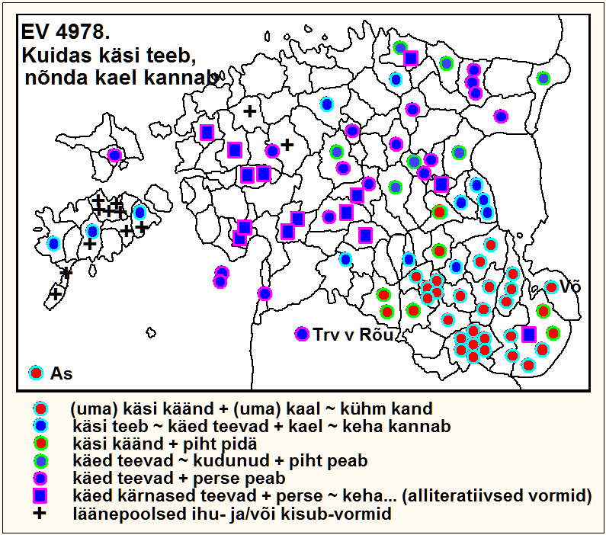

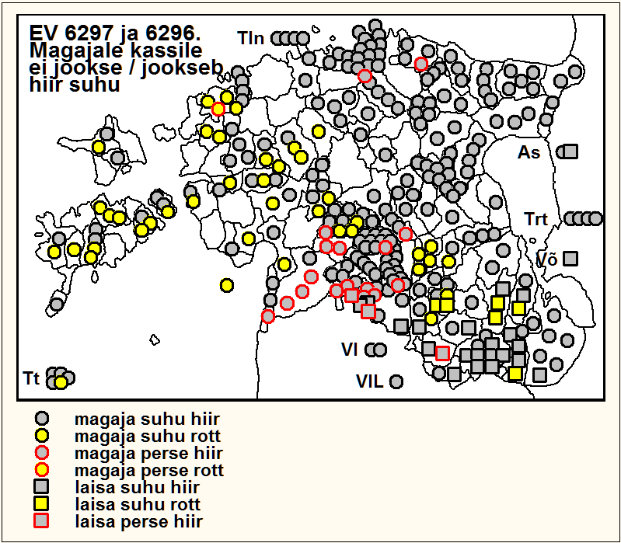

■ EV 6297 ja 6296. Lokaalvormide üldine jagunemine nähtub kõrvalolevalt kaardilt. Alternatiivijada (magajale / laisale) & (suhu / perse) & (hiir / rott) kombinatsioonide lokalisatsioonid on erakordselt selgepiirilised ja kaunid. PäP alal esinevad neist kolm: 1) ülemaaline põhivorm magaja suhu hiir: Magaja kassi suhu ei jookse hiir (Pär); Ega magaja kassi suhu jookse hiirt (Vän); Magajal kassil ei jookse hiir suhu (PJg); Ega magajal kassil hiir suue ei joose (Saa); Magaja kassile tuleb ka vahel hiir suhu (Tõs) jts; 2) vorm magaja suhu rott, mille leviala jääb umbes Juuru – Nõo joonest edelasse: Magaja kassi suhu-mtõ juõsõ rott (Khn); Ega magaja kassi suhu roed ei joose (PJg); Magaja kassi suue ei jookse ükski rott (Pär); Magaja kassilegi jookseb vahel rott suhu (Vän) jts; 3) mulgilis-viljandimaine magaja perse hiir: Magaja kassi perse hiir ei jookse (Saa).
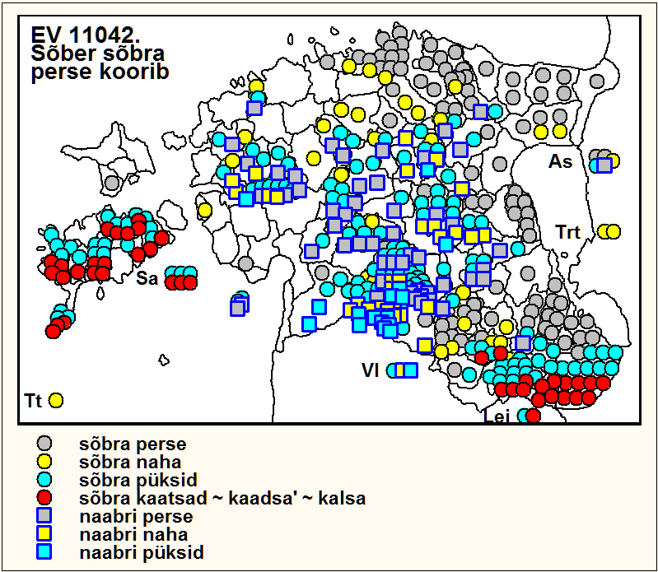
■ EV 11042. Sõnastusvormide lokaliseerumise üldpilti vt juuresolevalt kaardilt.
PäP allikates esinevad toodud kombinatsioonidest:
1) põhiliselt idaeestiline sõbra perse: Sõper koorib sõbra perset (Tõs);
2) mulgipärane naabri püksid: Sõber koorib naabri püksid (Saa);
3) hübriidvormid naabri perse ja sõbra naha: Sõpõr kuõrib naabri perse (Khn); Sõber koorib ikka sõbra naha (Vän).

Näiteid ülemaalise levikuga mõistatuste lokaalvormide jagunemisest:

■ EM 945. Mõistatuse lõpuosa jaguneb selgesti lõunaeestilisteks vormideks, kus kuud tähistaval oinas-metafooril on kera-tüvelised artibuudid (keraoinas, kerapääga ~ kerasarviga oinas), ning põhja- ja keskeestilisteks, kus oina atribuudid on kena ja kohi-.
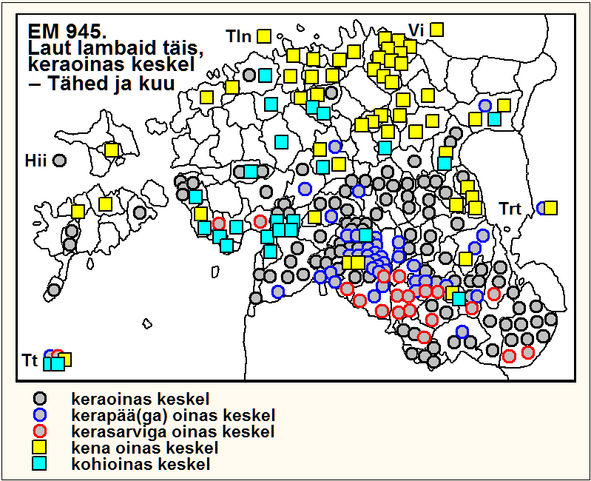
PäP aines tulevad ette kõik vormivariandid, v.a kõige põhjaeestilisema levikudominandiga kena oinas: Laut lammid täis, keraoenas keskel? Kuu ja tähed (Tor); Laut lambi täis, keräpää oinas keskel? Tähed ja kuu (Saa); Laut lambu täis ja kerasarviga oinas keskel? Kuu ja tähed (Tõs); Laut lambaid täis, koheoinas keskel? Tähed ja kuu taevas (Pär). Lisaks kohtab mitmeid erandlike atribuutidega oinaid, nt: Üks laut lugemata lambaid, käharpääga oinas keskel? Kuu ja tähed (Hää); Laut lammit täis, muukoinas keskel? Kuu, taevas (PJg); Laut lambaid täis, erk oinas keskel? Tähed ja kuu (Tor); Laut lambu täis, vana oinas keskel? Kuu ja tähed (Tõs).

■ EM 56. Kana tagakeha iseloomustavad võrdlused jagunevad üle maa tuntud dominantvormiks (lai) (kui) labidas ja reaks lokaalvormideks (vt kaart). Suur osa PäP esinemusest kuulubki labida-redaktsiooni, nt Eest kui ora, keskelt kui kera, tagant lai kui labidas? Kana (Tõs); Eest orajas, keskelt kerajas, takka lai kui labidas? Kana (Tor); Otsast kui ora, keskelt kui kera, tagant kui lai labidas? Kana (Saa); Otsast orajas, keskelt kerajas, takka lai kui labidas? Kana (Tor). PäP näitab end taas segaalana – ka kitsamalt lokaliseeruvad vormid tulevad siin ette, nt üldiselt idapoolse dominandiga leivalabidas (nt Eest kui ora, keskelt kui kera, tagast kui leivalabidas? Kana (Tõs); Otsast kui ora, keskelt kui kera, tagant lai kui levalabindas? Kana (Hää)), samuti tammelaastu-vormid, mis paigutuvad valdavalt ümber Võrtsjärve (nt Eest ora, keskelt kera, tagant tammelaastukene? Kana (Khn)) ning mulgilised laberik-vormid (nt Keskelt ku kera, otsast ku ora, tagast lai laberik? Kana (Saa)).
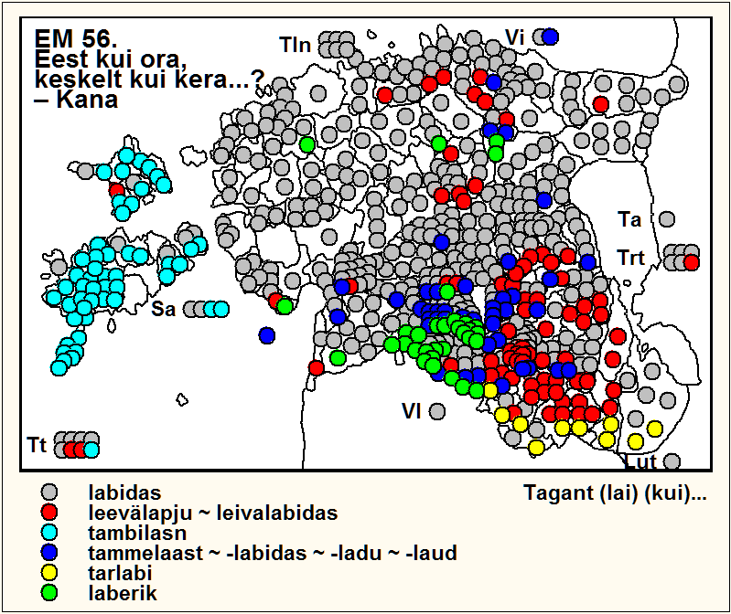

■ EM 191. Kaardil on näidatud mõistatuse inessiivsed põhiredaktsioonid, kagueesti illatiivsed Harak lätt ~ läts liina -algulised ning trükistest mõjustatud ja hilised Hiir läheb auku -algulised jm hiire-vormid on välja jäetud. PäP tekstides domineerivad mõistatuse aidas – väljas -põhivormid, mille saba- ja händ-variante on pea võrdselt (19 ja 15), sest PäP murdekeeles on võimalikud mõlemad, nt Harakas aidas, saba väljas? Aidavõti (Vän) ja Harak aedas, händ väljas? Aedavõti (Saa). Peamiselt Saarde tekstides tuleb ette ka edela- ja keskeestilisi räästas-vorme: Harak aidas, saba räästas? Aidavõti (Saa); Harak aidas, händ räästas? Võti räästa vahel (Saa).
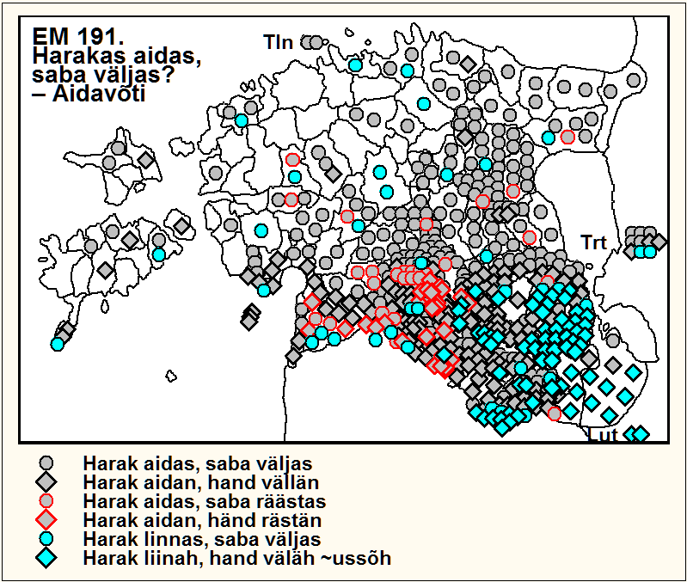

PäP piiratumate levikupiltide koostises

PäP moodustab põhjaeestilise levila serva (Mulgi puudub või on marginaalne)

Ka mitte-ülemaalise levikuga vanasõnade muutuvad sõnastuselemendid võivad ilmutada selgeid lokalisatsioone.

■ EV 2336. Sõnastusvormide üldist geograafilist jagunemist vt juuresolevalt kaardilt. PäP aines: Jaan võtab püti, jaaguppäe teese (Tor); Jaan võtab ühe püti piima, Jakob võtab kaks, lauritsepäeval viska piim laudiotsele (Vän); Jaan võtab püti, karusepäe kaks ja olevipäeval on üsna otsas (Tõs); Jaanipääv võtab perenaesel püti piima maha, Karu kaks pütti piima, Mihkel viskab keik kõrvale (Aud). Jaan ja Jakob tegutsevad enamikus tekstides. Ka Laurits on tuntud kogu Põhja-Eesti alal: eP idapoolsemail aladel ta lakub põhja või viskab ~ laudib lakka, maa läänepoolsemas osas viskab laudile või loputab. Teistest pühakutest kattub Pärtel oma levialalt enam-vähem Lauritsa omaga, Karus (+ kaks) on sellest läänepoolsem ja Olev (+ hoopis) kõige läänepoolsem. Karus on enamasti Jaagupi asendaja, Pärtel ja Olev asendavad peamiselt Lauritsat, st võtavad parallelismi viimases lülis viimase.
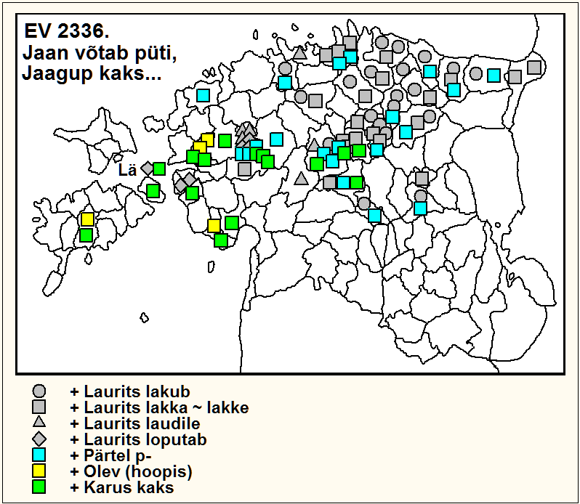

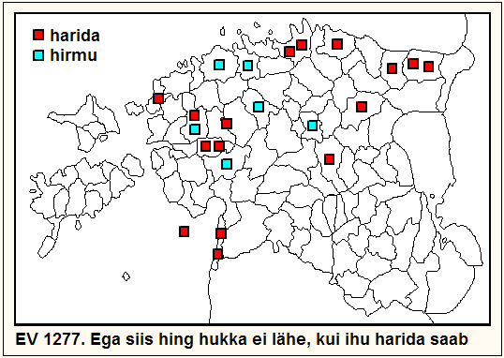 | 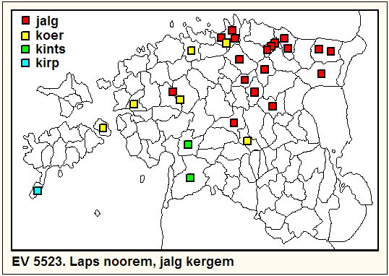 | 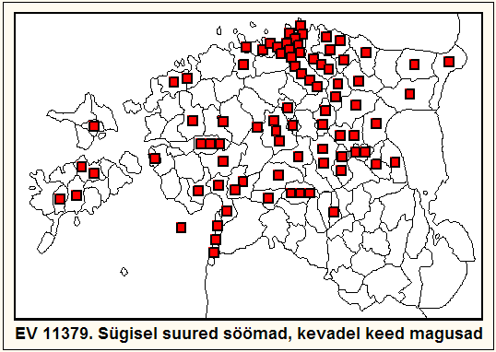
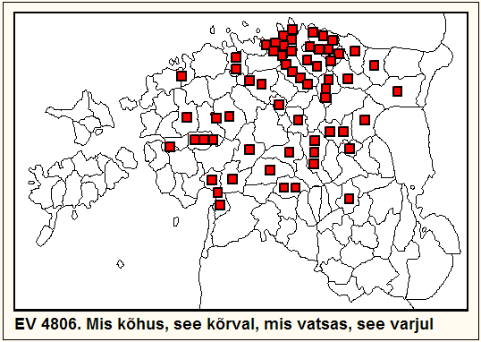 | 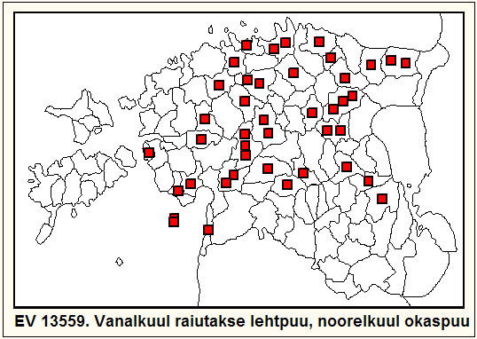 | 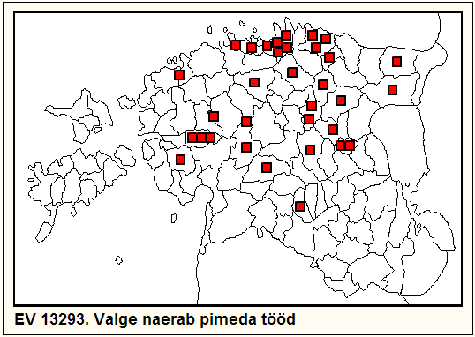

■ EV 1277. Leviala jääb Häädemeeste – Jõhvi joonest loode poole. PäP tekstid: Egä siis heng hukka lähä, kui ihu harida suab (Khn); Ega hing hukka ei lähe, kui ihu harida saab (Hää); Ku ihu harida saab, ega siis heng hukka ei lähe (Hää); Kui ihu hirmu saab, ega hing hukka lää (PJg). Variant hirmu pro harida esineb Harjumaa ning sellega külgnevate alade kirjapanekuis (vt kaart).
■ EV 5523 ja samatüüpsed kõnekäänud. Hajus põhjaeestiline levik (vt kaart). Ida pool domineerib jalg, lääne pool koer, Jämajas erandina ka kirp. PäP-l näib olevat üllatuslikult oma erivorm – kints: Laps noorem, kints kergem (Tor, Saa).
■ EV 11379. Nagu ootuspärane, ei tooda põhjaeestiline vanasõna selgeid lokaalvorme, ka PäP-lt kogutu jääb enamasti tavavormi piiridesse: Sügisel on suured söömad, kevadel keed magusad (Vän, Pär); Sügise suured söömad, kevade keed magusad (Aud); Sügisel suured söögid, kevadel keed magusad (Tor); kuid kohtab ka erandlikumaid modifikatsioone: Sügisel on suured söömad, kevadel paljad keed (PJg); Sügisel suured söögid, kevadel kesised koogid (Tor); Sügisi söögid sagedad, kevadel keed magedad (Hää); Sügüse ond suurõd suamad, keväde keed magusad (Khn).
■ EV 4806. Tuntud pea kogu Põhja-Eesti alal, saartelt üleskirjutused puuduvad. PäP tekstid enamasti normaalvormilised: Mis kõh(t)us, see kõrval, mis vatsas, see varjul (2 Pär, 2Tor, 2Vän); vrd jätkuga Mis kõhtus, see kõrval, mis vatsas, see varjul, muud meremehel ei ole (Pär).
■ EV 13559. PäP jääb põhjaeestilise levila edelanurka ja on esindatud kümne üleskirjutusega. Näiteks: Vanaskuus raiutakse lehtpuid, noores okaspuid (Tor); Nooreskuus raiu okaspuud, vanaskuus lehtpuud (Aud?); Lehtpuud peab raiuma vanas- ja okaspuu nooreskuus (Khn); Tarbepuuks raiutakse puud noorelkuul, põletuspuud vanalkuul (Vän).
■ EV 13293. Vanasõna põhivormi Valge naerab pimeda tööd esindavad Mihkli ja Vändra tekstid jäävad põhjaeestilise levikupildi edelaserva.

Mõistatuste näiteid:

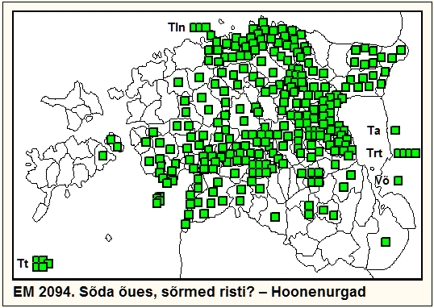 | 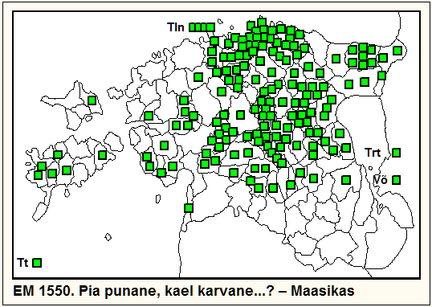 | 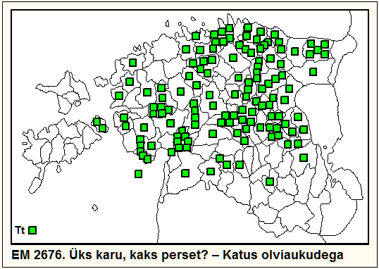
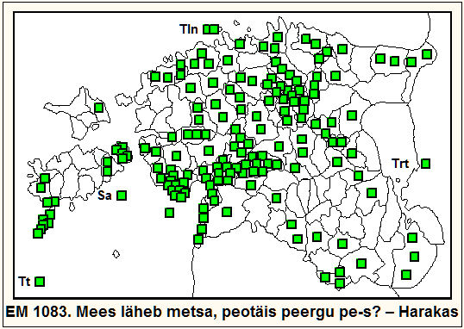 | 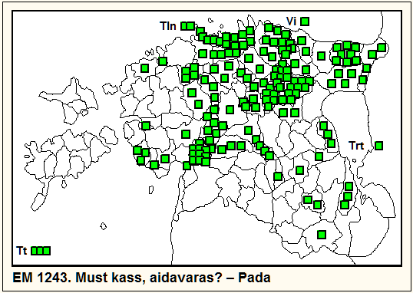 | 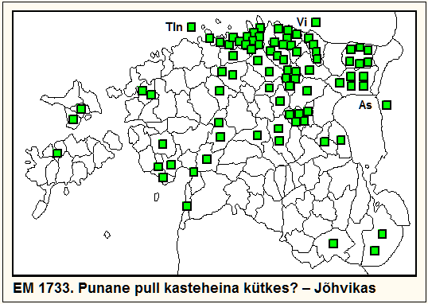

■ EM 2094. Mõistatusteksti valdav normaalvorm on Sõda õues, sõrmed risti(s), ja lõviosa 46-st PäP tekstist järgib seda (vastused nt: Aed ~ Ajateivad ~ Hoonenurgad ~ Katukse haripuud ~ harimalgad ~ Maea haripuud ~ Majanurgad ~ Tuanurgad vms). Pärnu ja Häädemeeste kirjapanekuis nähtub metsa pool – mere pool -paariga lokaalvorm, nt Sõda metsa pool, sõda mere pool, sõja sõrmed risti? Katuse haripuu (Pär). Kihnu tekst Soda tuas, soda õues, sõa sõrmed risti? Sõda maeapalgid, sõrmed maeanurgad (A. Lepiku üleskirjutus) seevastu on üllatuslik, kuna õues – toas -paariga vormid pärinevad enamasti Virumaalt või sellega külgnevaist kihelkondadest.
■ EM 1550. Maasika-mõistatus, mille sõnastusvormide lokalisatsioonid on üsna ebamäärased. Põhivorm, mis koosneb osistest pea punane + kael karvane + (ise ~ ots) allapidi ripub, on valdav Jüri – Kodavere joonest kirde pool, ülespidi – allapidi -paariga vormid on sagedasimad Kesk-Eestis. PäP tekstide hulgas on mõned põhivormi variandid, nt Punane pea, karune kael, ots tal oma allapoole? Maasikas (Tor) või Pea punane, kael karune, ise vahib maha? Maasikas (Mih), ning tervelt 6 varianti ülespidi – allapidi -redaktsiooni omalaadsest Vändra erivormist, mille tunnuseks on kontsust ~ kannast karune või konts karune, nt: Ülespidi kasvab, alaspidi ripub, otsast punane ja konsust karune? Maasikas; Ülespoole kasvab, allapoole ripub, ots punane ja konts karune? Maasikas.
■ EM 2676. Enamik PäP üleskirjutusi esindab mõistatuse põhivormi Üks karu (ja) kaks perset? (vastused: Katus ~ Katuseungad ~ Maja ~ Tuaungad jms). Topelt-kehaosa sünonüümid tossuauk jt esinevad läbisegi kogu levialal ja tulevad paar korda ette ka PäP tekstides, nt: Üks karu ja kaks tossuauku? Tuba (Mih).
■ EM 1083. PäP tekstid järgivad taas mõistatuse põhivormi kontuure, nt: Mees lähäb metsa, piotäis peergu perss? Harakas (Aud); Mees läheb metsa, peutäis peerga perses? Kitsharakas (Tor); tuleb ette ka erandvorme: Mees läks metsa, pihutäis pulki persses? Harakas (Aud); Vanamies lähäb metsä, piotäüs piirga pers? Kiitsakas (Khn).
■ EM 1243. Selles mõistatuses tähistab pada terve rida musti metafoorolendeid: valdavalt kass, aga ka rott, mütt, siga, kukk, mees, Mats ~ Mikk, kurat, pall. Kass katab kogu leviala, rott esineb Tallinna lähistel (Jür, HJn, Jõe, Kuu), kukk Juurus ja seda ümbritsevais kihelkondades, Mats Kesk-Eestis (PäP ja VlP alal). PäP aines järgib üldiselt neid levikusuhteid: 12 tekstis on kass, nt Must kass, aidavaras? Pada (Pär); 5 Tori tekstis Must mees aidavaras? Pada, ja 2 Tori tekstis Must Mats, aidavaras? Pada; kord ka Must kukk, aedavaras? Pada (Vän), Must poiss, aidavaras? Pada (PJg) ja Must pää, aidavaras? Pada (Tor).
■ EM 1733. Jõhvika-mõistatuse dominantvorm Punane pull kasteheina kütkes? esineb kogu levialal, kuid on rohkesti igas suunas varieeruvaid ja selgemate lokalisatsioonideta sõnastusvorme; ainult ruske ~ punane härg näib asetuvat pms põhjaranniku idapoolseisse kihelkondadesse (Kuu, Kad, Hlj, VNg, Jõh; ka Amb, Lai). PäP näiteid: Punane pull kasteheina kütmes? Jõhvikas (Vän); Pisike punane pullike jõhvist kütme otsas? Jõhvikas (Aud); Punane pull, sündimisest saadik lõegas? Jõhvikas (Tor); Pisike punane poisike nabatpidi peenikese niidiga kinni? Jõhvikas (Vän); Punane täkk siidiniidi otsas? Kuremari ehk jõhvikas (Hää).

Põhja-Eesti (+ Kesk-Eesti) + Mulgi

Vanasõnade näiteid:

■ EV 257. PäP tekstid: Egä amet leibä ei küsi (Saa); Egas amet süüa küsi (Vän); Ega amet leiba (ei) söö (3 Tor); Ega amet süüa ei taha (Hää).
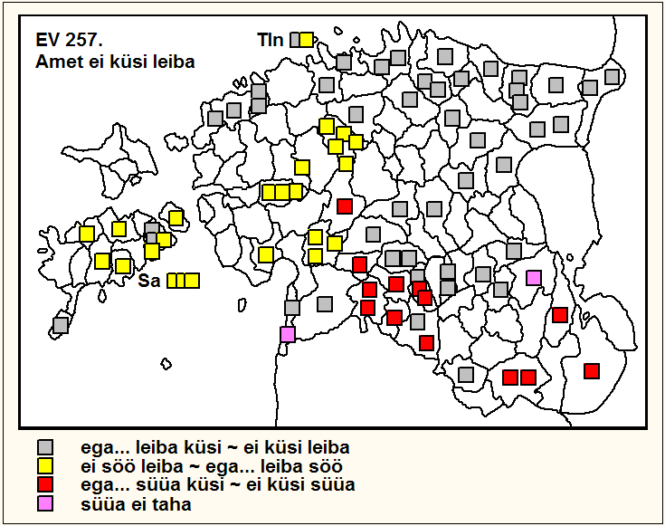
Ütlused ameti kohta on taas vaid suurema vanasõna-eskaadri emalaev. Sedasama on väidetud ka töö (EV 12424), tarkuse (EV 11664), usu (EV 12942) ja seisva asja (EV 10262) kohta, lisaks leidub folkloori- ja murdearhiivides paarkümmend kõnekäänuvormilist teksti, mis ei seo alleshoidmise soovitust ühegi konkreetse objektiga, nt: Ega ta leiba küsi ‘mõne asja kohta, mis tagavaraks ostetakse’ (Sim); Ega ta-p söö leiba ‘ostetud seisva asja või õpitud käsitöö kohta’ (Krj); Õgas tää süvvä küsü-üi’ ‘mõne asja kohta, mida ei taheta ära hävitada’ (Se).
Läbi kogu selle hajuvuse lokaliseeruvad kujundlikus väites esinevad sõnaühendid päris selgesti: leiba küsima (eriti idapoolsesse) Põhja-Eestisse, leiba sööma läänepoolsesse Põhja-Eestisse ning süüa tahtma Mulki jm Lõuna-Eestisse; süüa tahtma on erandlik (vaid Hää, Võn) – vt kaart. Nagu nägime, tulevad kõik need lokaalvormid ette ka EV 257 PäP kirjapanekuis.

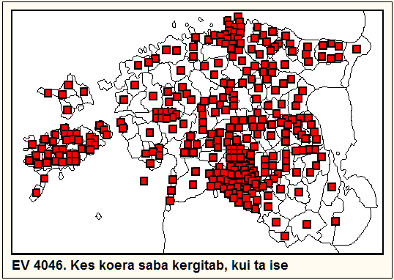 | 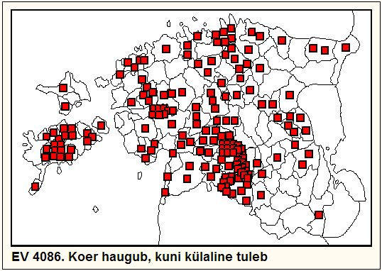 | 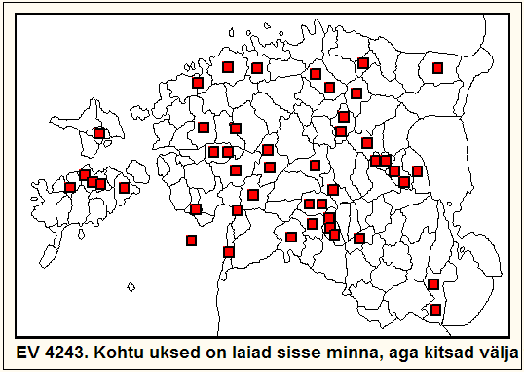
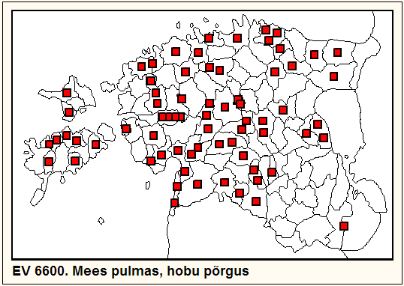 | 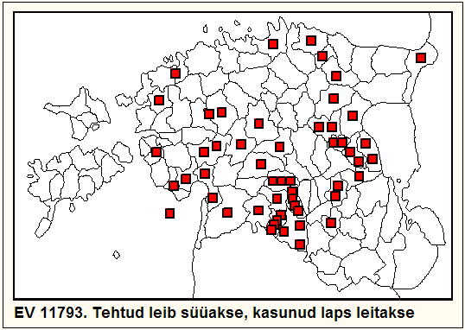 | 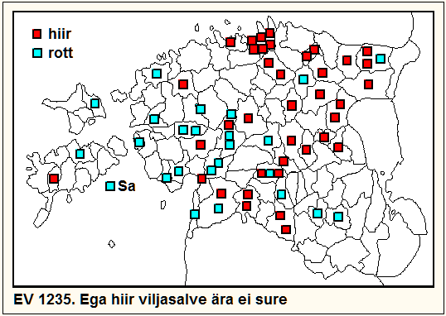

■ EV 4046. PäP käitub taas heterogeense segaalana. Siin esineb nt: 1) põhjaeestilise põhivormi saba kergitab variante (sagedamini PäP põhjaosas): Kes koera saba kergitab, kui koer ise (Tor); Kis koera saba kergitab, kui ta ise ei kergita (Mih) jms; 2) läänepoolsemaid põhjaeestilisi saba kehitab -vorme: Kes koera saba kehetab, kui ta ise ei keheta (PJg); Kes koera saba kehitab, kui ta seda ise ei tee (Aud); 3) mulgilisi hända kergitab -vorme (sagedamini PäP lõunaosas): Kis koera händä kergütäb, kui-mtõ ise kergütä (Khn); 4) eelmise kahe hübriide: Kes koera hända kehitab, kui ta ise ei kehita (Aud); 5) pms saare- ja läänemaise levikuga üle aia -vormide variante: Kes koera hända kergitab, kui koer ise: läheb üle aia ja tõstab hänna ülesse (Hää); 6) muid erandlikke ja segavorme: Kissi kassi hända kehitab, kui ta isi ei kehita (Aud).
■ EV 4086. PäP tekstid langevad enamasti põhjaeestilisse külaline-vormi või keskeestilisse külamees-vormi; Saare- ja Läänemaale tüüpilist võõras-vormi ega Mulgis (jm eL tekstides) esinevat peni-vormi ei tule ette kordagi. Näiteks: Koer haugub, kunni külaline tuleb (Mih); Koer haugub ikka nii kaua, kuni külaline tuleb (Tõs); Koer haugub, külamees tuleb (Vän).
■ EV 4243. Varieeruvad elemendid (uksed / värav(ad); laiad / kitsad; kerge / raske) ei näita mingeid selgemaid lokaliseerumisi. PäP tekstide sagedasim sõnastusvorm: Kohtu uksed (on) laiad sisse minna, aga kitsad välja tulla (2 Vän); PäP-le eriti tüüpilised ainsuslikud vormid, nt Kohto uksõst ond lai sisse minnä, aga kjõtsas vällä tulla (Khn); Kohtu uks on lai sisse minna, aga liig kitsas välja tulla (Pär); Kohtu uks on küll kerge lahti võtta, aga raske kinni panna (Hää).
■ EV 6600. Selle vanasõna levikupilt on üks tõendeid selle kohta, et keelelis-folkloorne piir Põhja- ja ja Lõuna-Tartumaa vahel on olnud märksa tihedamalt suletud kui Põhja- ja Lõuna-Viljandimaa vahel. Pulmasolija põhivariandid mees, peremees ja ise pole selgelt lokaliseerunud ja esinevad kõik ka PäP materjalis: Mees pulmas, hobu põrgus (Mih, Tor, Vän, Saa); Mees läheb pulma, aga hobune põrgu (Tor); Peremees pulmes, hobu põrgus (Hää); Ise pulmas, hobu põrgus (Pär, Hää).
■ EV 11793. Lõuna-Tartumaa alalt vaid 3 kirjapanekut (vt kaart). PäP tekstidest kuulub enamik põhivormi, nt Tehtud leib süüakse ja kasund laps leitakse (PJg).
■ EV 1235. Metafoorseist loomadest esineb hiir kogu levialal, rott aga enamjaolt u Harju-Madise – Kambja joonest edela pool. PäP materjalis on suures ülekaalus rott, nt: Ega rott viljasalve sure (PJg); Rott ei sure ilmalgi viljasalve (Tor); Ega rott viljasalves nälga ei sure (Hää); Millal rott viljasalve sureb (Vän). Hiire-redaktsiooni esindab vaid Egas hiir viljasalve ää ei sure (Pär) ja paar muud tekstoloogiliselt problemaatilist kirjapanekut.

Mõistatuste näiteid:

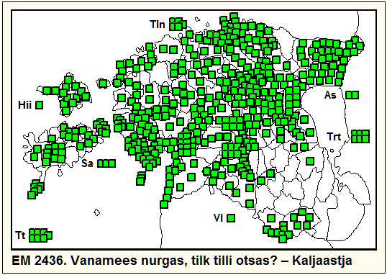 | 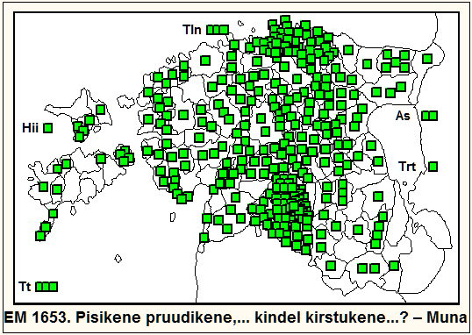 | 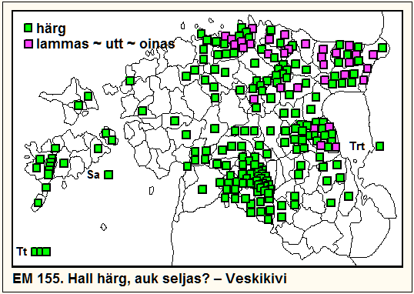
■ EM 2436. Kaljaastjat tähistava mõistatuse variaabluspilt on väga lihtne nii üldiselt kui ka PäP materjalis: suurem osa üleskirjutusi langeb põhjapoolsemasse põhivormi (nt Vanamees nurkas, tilk tilli otsas? Taariasten (Tor); Vanataat vahib nurkas, tilk tilli otsas? Taarinõu (Vän); Mees toa nurkas, tilk tilli otsas? Taariastjas (Vän)), väiksem osa pigem keskeestilisse “viisakasse” vormi (Vanamees nurkas, tilk nina otsas? Taariastja (PJg); Mees nurgas, tilk nina otsas? Taarinõu (Saa?); Vanamees nurgas, nina tatine? Kaljaastjas (Vän)).
■ EM 1653. Selle mõistatuse tekstid on üldiselt pikad, kaootiliselt varieeruvad, riimi ja rütmi sugemetega. Lokalisatsioonide kohta söandan öelda vaid seda, et kanamuna tähendavat kirstukest omaval pruudikesel, neiukesel vm-l on Põhja-Eestis epiteet pisike, Edela-Eestis kena või ilus, ning et Mulgis on kirstukese nimi Ristuke. PäP aines käitub ootuspäraselt: pisike-epiteediga vormid puuduvad siin täielikult, umbes pool esinemusest langeb edelapoolseisse kena- ja ilus-vormidesse (nagu Mul on üks kena pruudike ja pruudil kena kirstuke, ei võta võtmed ega muukrauad lahti, kukkus maha, ise läks lahti? Kanamuna (Vän) või Mul on üks ilus pruudike ja temal kena kirstuke, ei võta võtmed ega muukrauad lahti, kukub maha, läheb ise lahti? Muna (Tor) vms); Saardest on üles kirjutatud ka mulgilist Ristuke-vormi (Tilluke kirstuke, Ristuke nimi, ei võta võtja ega peasta peastja, muidu ku löö katki? Kanamuna); on rohkesti erandvorme, mida pole mõtet tsiteerida, kuna nende variaablus haarab pms teksti sidekudet ega loo mingit uut poeetilist kvaliteeti.
■ EM 155. Mõistatus kujutab veskikivi halli loomana, kel on auk seljas – see loom on kogu levialal üldiselt härg, Kirde-Eestis aga ka lammas ~ utt ~ oinas (vt kaart). Kogu PäP aines satub ootuspäraselt härja-redaktsiooni, nt: Hall härg, auk selgas? Veskikivi (PJg); Hall härg, auk selgas, seljast sööb, küljest situb? Veskekivi (Tor).

Viljandi-mulgikeskseid levikupilte

Lõunaeesti mõistatuste antoloogias (TT: 316–319) on juttu omapärasest levikupildist, mis meenutab kuhugi Võrtsjärve läänekaldasse tulistatud haavlilaengut või mürsku: keskmes on levikutihedus suurim, sellest väljapoole on karanud kitsama või laiema, ühtlasema või korratuma raadiusega juhuslikumaid pritsmeid ja kamakaid. Samasugust levikujoonist võib puhuti kohata ka vanasõnades.

■ EV 3187 ja samade kujunditega kõnekäänud. Kaardil on näha mõnede vormitunnuste geograafiline jagunemine. Mulgikeskses põhiredaktsioonis minnakse lihtsalt pätsi otsima, või ka suurt ~ saaki saama, ja kaotatakse kannikas. VlL tekstides võidakse minna ka kikuga kannikat otsima. VlP ja PäP vormidele on tüüpiline, et minnakse midagi otsima kannikaga, Toris ja Vändras aga pätsiga. PäP tekste: Kui kanikas käe on ja lähed pätsi taga otsima, jäed mõlematest ilma (Saa); Kanikaga viskad pätsi järgi, aga jääd ilma mõlematest (Saa); Kes pätsi läheb otsima, kautab kanika (Pär); Lähad pätsi püüdma, kautad kaku (Saa); Mine kakku otsima, kautad kannika (Pär); Ära mine pätsiga kanikast otsima (Tor); Ära mine pätsiga leiba püüdma (Vän).
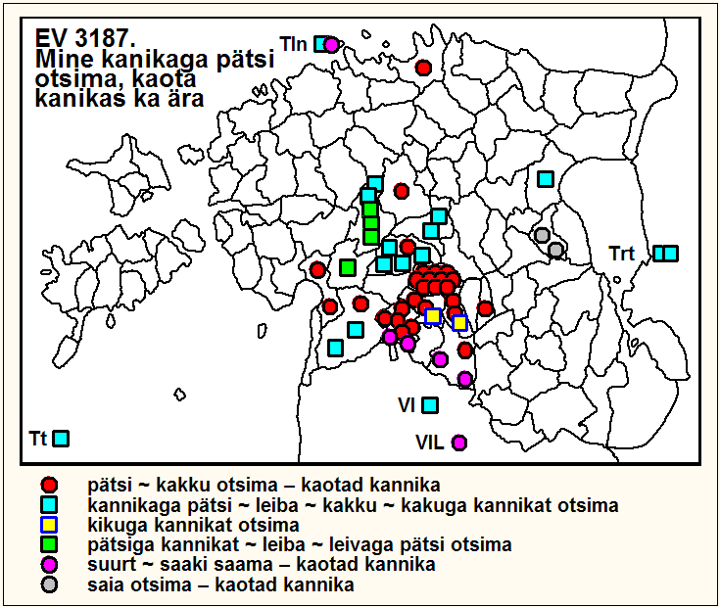

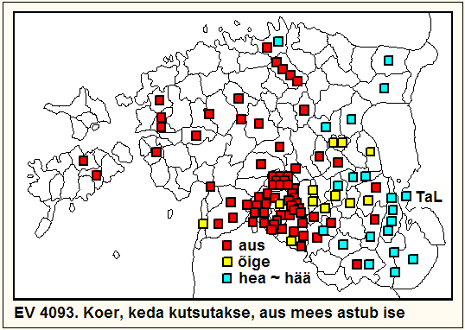 | 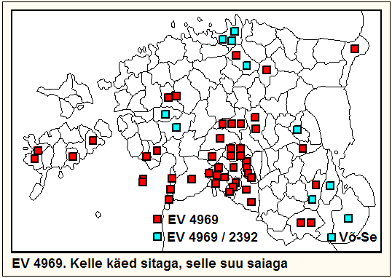 | 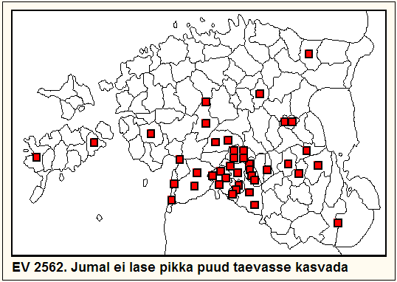
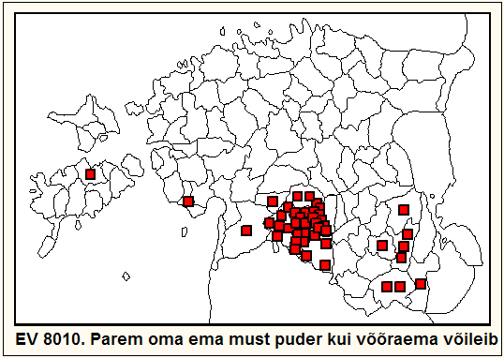 | 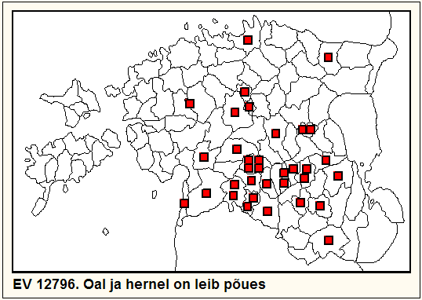 | 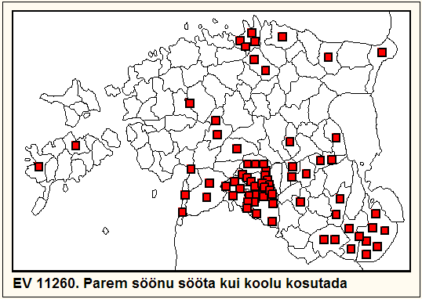

■ EV 4093. Levikut tervikuna võib pidada enam-vähem ülemaaliseks, kuid Mulgist on kirjapanekuid väga tihedasti ja Lõuna-Eestist üldse tihedamalt kui Põhja-Eestist. Selgemalt lokaliseeruvad positiivse mehe ~ võõra atribuudid: aus on valdav Viljandi-Mulgi levikukeskmes ja üldse Eesti lääneosas, õige on valdavalt tartumaine, hea ~ hää ~ hüä idaeestiline (vt kaart). PäP tekstides on põhiliselt aus, korra ka õige: Koer, keda kutsutakse, aus mees astub isi (Saa); Aus mees, kis isi ligi astub, koer, keda kutsutase (Pär); Koer, keda kutsutasse, õige mees lähab isi (Hää).
■ EV 4969 leviala meenutab juhtumisi “Mulgi kartetši” seetõttu, et arhiivimaterjalis tõepoolest eksisteerib põhiliselt viljandimaise päritoluga tekstisülem, mis kätkeb vastandust käed ~ käsi sitaga ~ sitased ~ sitane / suu saiaga ~ saiane. PäP näidetest esindavad seda veidi hõljuvat põhivormi nt Kelle käed sitaga, selle suu saiaga (Hää); Kelle käsi sjõtanõ, selle suu saianõ (Khn); Kelle käsi pole sitane, selle suu pole saiane (Tõs). Vanasõnal on rohkesti lähemaid ja kaugemaid sugulasi, kõige lähem neist ilmselt lõunaeestiline sülem, mille ühisosaks on teine vastandus jala ~ jalg põlvini muaga ~ poriga / suu kõrvuni väega ~ rasvaga ja millest on formeeritud vanasõnatüübi EV 2392 tuum. Nende tuumvormide ümber ja vahel ringleb arvukalt muid hübriidseid vorme, mida EV koostajad on püüdnud osalt taandada emmale-kummale neist tuumvormidest, osalt aga lugenud nende liiteks. Taolistest kuuluvad PäP-le nt Kelle käe roojaga, selle suu saiaga (Saa); Kelle käed sauetsed, selle suu saiane (Aud); Kui käed küünasnukist saanik sõnnikutsed, siis on suu kõrvuni rasvane (PJg; H. Lussiku tekst, taandub võib-olla Wiedemanni kaudu Victor Steini võru-setu kirjapanekule Kui käe künnerpääni sitaga, sis suu kõrvuni rasvaga). eP rasvane-sõnaga vahevormid (eriti Kuu ja Amb) on ehk soomemõjulised: seal on käibel paar paskassa – rasvassa.
■ EV 2562. PäP näiteid: Ega Jumal ühtki puud ei lase taevase kasvada (Mih); Jumal ei lase pikka puud taevani kasuda, ikki murrab enne ladva päält ära (Hää); Egas pikka puud lasta taeva kasvada (Vän); Kes pikka puud õmmetige laseb taevasse kasvada – teda raiutakse ikka enne ära (Pär).
■ EV 8010. Markantselt tihe mulgiline levik mõningate siiretega ida ja lääne suunas. PäP tekste: Parem oma ema must puder kui võeraema võileib (Saa); Oma emä must puder on parem kui võõraemä võileib (Saa); Oma ema must puder on parem kui võera võileib (Tõs). Siin on taas järjekordne näide folkloorse tüübi piiride suhtelisuse kohta. Kui piiritluseks oleks võetud avaram Parem oma ema [midagi paha] kui võõrasema võileib, sattunuks sellesse ka mitmete muude algustega ütlusi: oma ema vits (EV 8022) üle maa tuntud põhivormina, oma ema (põlenud) kooruke (EV 7994) kesk- ja põhjaeestilise vormina, oma ema naadivatsk (EV 8011) tartu- ja võrumurdelise vormina, siinne oma ema must puder (EV 8010) mulgimurdelise erivormina, samuti hõre-hajusa levikuga EV 7883 (oma ema paljas ~ must ~ agana- ~ sool-leib).
■ EV 12796. Selgem põhivorm näib puuduvat, on palju singulaarseid variante. Näiteid PäP tekstidest: Igal oal üteldud kanikas leiba kaukas tagavaraks olevat (Saa); Ua ja herne põues laste leib; Herne kõhus on lapse leib (Saa); Ua- ja herneleemel on lebakott seljas (Vän).
■ EV 11260. Koolja kosutamisest rääkivate vanasõnade veidralt kahekoldelist levikupilti tervikuna (vt kaart) on problemaatiline pidada mingi mulgimaise plahvatuse tagajärjeks. Parrem sönud söta, kui kooljat kossutada esineb juba Thor Helle grammatikas (1732) ja pärineb arvatavasti kuskilt Tallinna ümbrusest, ja sellele leidub ka uuemat katet Kuusalust, Amblast ja Põhja-Virumaalt – vrd lisaks siinseile ka nt Parem elusat suretada kui kooljat kosutada (EV 600 < Amb) ja Elusad suretada ehk kooljad kosutada on võimata (EV 598 < Hlj). Kuid koolu(t) kosutada -lõpulised vormid on valdavad ka Mulgi ja TaL tekstides ning näläst ravida -vormid, mis on olnud käibel vaid maa kagunurgas (pms Vas, Se), tunduvad sekundaarsete mugandustena. Ka PäP üleskirjutused langevad enamasti tavavormi: Param söönud sööta kui kooljas kosutada (Vän); Söönu on parem sööta kui koolu kosutada (Saa); ainult Söönut parem sööta, tervet parem toherdada (Pär) lähiparalleelid on pigem saaremaised.

Mõistatustes leidub “Viljandi-Mulgi kartetši” kohta eriti atraktiivseid näiteid:

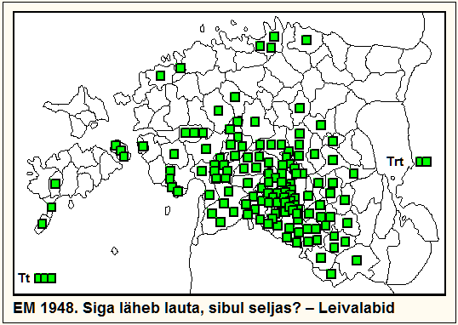 | 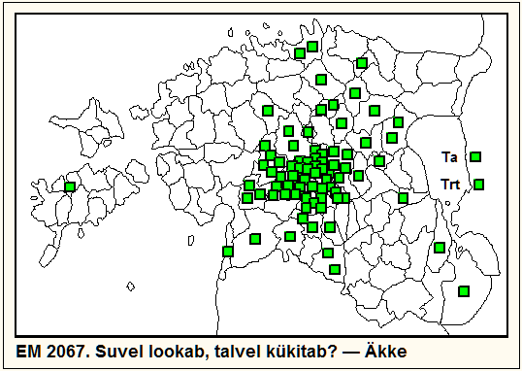 | 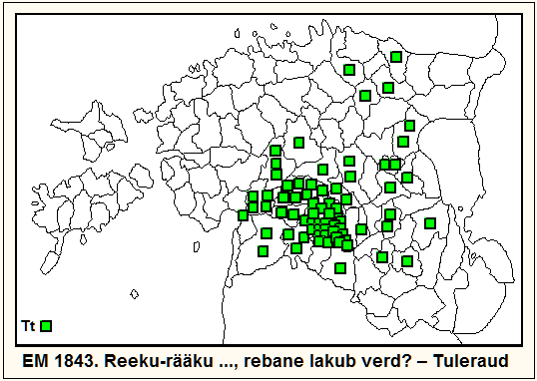
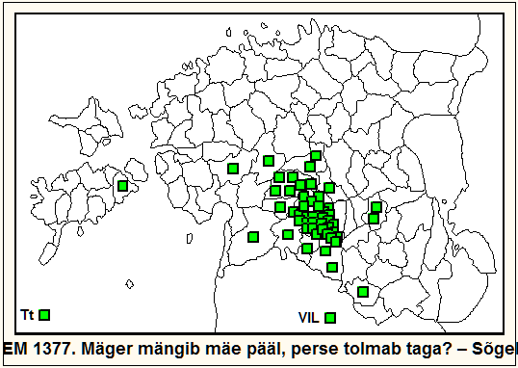 | 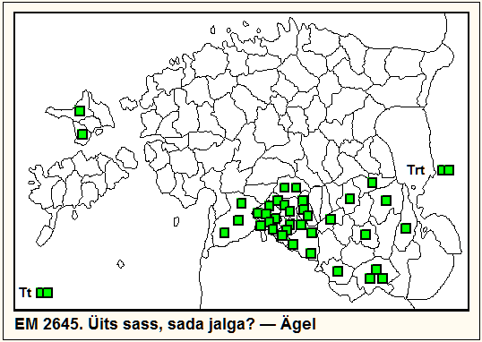 | 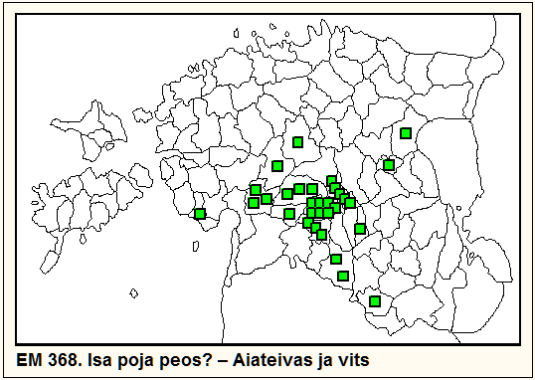

■ EM 1948. PäP kirjapanekud on enamasti mõistatuse põhivormi variandid, nt: Siga lähäb lauta, sibulas selgas? Leib labida peal (Tor); Siga läks lauta, sibulas seljas, tuli tagasi, polnud midagi? Leivalabidas läks leivaga ahju (Vän); Mõista, mõista mõõru, läbi käte kääru, siga läheb lauta, sibul selgas? Leivad lastakse lasnaga ahju (Pär). Muud vormivariandid satuvad rohkem levila äärtele, nt sadul pro sibul (sh Siga lääb lauta, sadul selläs? Levälapi (Saa)), linna pro lauta pms Väike-Emajõest ida poole, ahju pro lauta pms Lääne-Eestisse (sh Tõstamaa ja Mihkli tekstidesse, nt Siga läheb ahju, sibulgas seljas? Leiva lastakse ahju (Tõs) jt).
■ EM 2067. See mõistatus pole arendanud selgemaid lokaalvorme, PäP materjal pärineb enamasti Vändrast ja Torist ning esindab tüübi põhivormi, nt Sui lookab, talve kükitab? Äki (Vän) või Sui lookab ja talve kükitab? Äke (Tor). Erandvormideks on Sui luukab, talve magab? Äki (Hää) ja Pääva lookab, ööse kükitab? Äke (Vän).
■ EM 1843. Mõistatus tuleraua kohta jaguneb teksti lõpuosa järgi kaheks sõnastusvormiks, mille prototüüpsed kujud on rebasenahk perse pääl ja rebane lakub (alt ~ vahelt) verd. Esimene on väga sagedane VlL (eriti Pst, Trv) tekstides, teise dominant näib asuvat VlP ja PäP piiril (SJn, Tor, Vän), nt: Reeku-rääku taplevad, rebane lakub verd? Tuleraud (Vän); Riiku-rääku taplevad, rebane lakub alt verd? Tulerauad (Tor); ühes Saarde tekstis kohtame ka rebasenaha-vormi: Riiku-rääku kisklevad, rebäsenahk neil reite vahel? Tulekivi, taal, ränituli.
■ EM 1377. PäP alliktekste on ainult kolm ja kõik nad on mõistatuse põhivormi variandid: Mäger mängib mäe peal, perse tossab taga? Äestamine (PJg); Mägar mängib mäe peal, perse tolmab taga? Jahu sõelumine (Vän); Mäger mängib mäe otsas, perse tolmab taga? Jahu sõelutakse (Saa).
■ EM 2645. Kogu PäP aines pärineb siin Saardest: Üks Sass, sada jalga? Äkel (ägel) ~ Üits Sass, sada jalga? Äke; Üks konn, sada jalga? Äki.
■ EM 368. Tori erivorm näib olevat Isa istub poja peos? Aiateivas ja vits ~ Teivas ja ajavits ~ Aiavits ümmer teiva. Tüübi põhivorm Isa poja peos? esineb kahes tähenduses: Aiateivad (Vän) ~ Rukkipea (Tõs).

Mulgit haarav edela-kirdesuunaline levikuvööt

Teine sagedane Mulgit hõlmav levikupilt eesti mõistatustes oli nn kirdevööt, s.o Mulgist algav või Mulgit läbiv edela-kirdesuunaline vöödikujuline, tihti hajusate servadega ja asendilt mõneti muutlik leviala (vt TT: 312–314).
Sedagi loodest ja kagust tühjavõitu levikupilti tuleb ette ka vanasõnades:

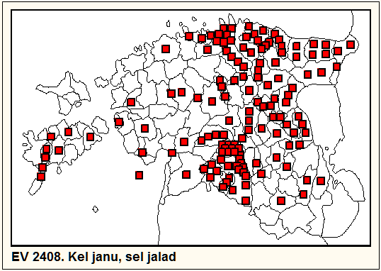 | 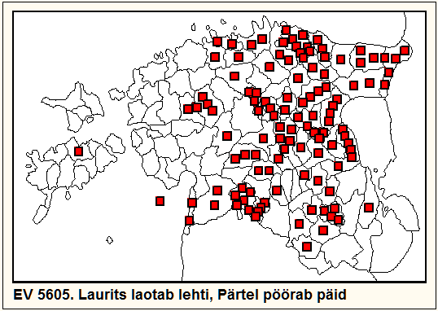 | 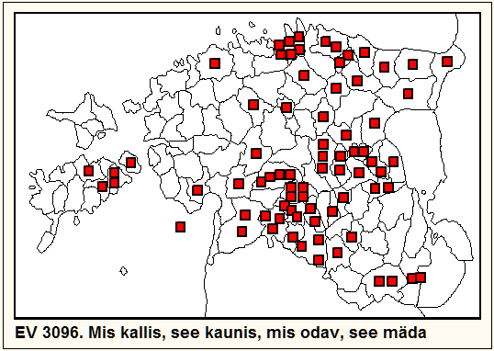
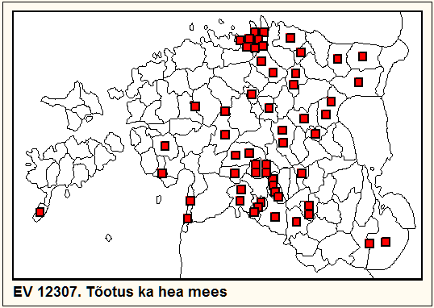 | 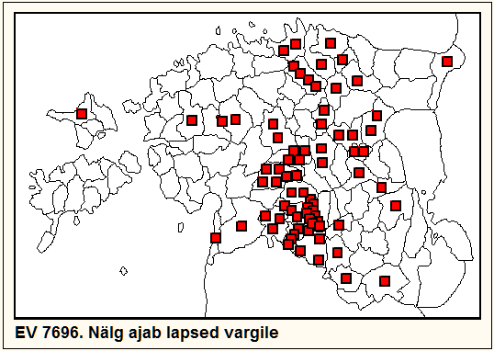 | 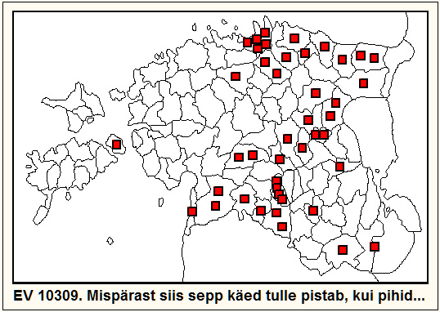

■ EV 2408. PäP esinemusest langeb enamik vanasõna normaalvormi Kel(lel) jänu, sel(lel) jalad, ainult kord tuleb ette kontaminatsiooniline (EV 2408 + 4967) vorm Kellel käed, sellel kalad; kellel janu, sellel jalad (Pär). See on ka ootuspärane, kuna jätkudega kel nälg, sel näpud ja kel kärnad, sel küüned vormid lokaliseeruvad suuresti põhjarannikule ja mõnedesse Järvamaa kihelkondadesse.
■ EV 5605. PäP üleskirjutused kuuluvad osalt vanasõna põhiredaktsiooni, nt Laurits laotab lehed, Pärt pöörab päid (Khn) või Laurits lehti lahutab, Pärtel päid pööritab (Saa). Kaks Häädemeeste teksti on erandlikud: Laurits lipib, Laurits lapib, Pärtles paneb pää sisse ja Jaagup jahib rukistega, Pärtel pääkaapsastega, Laurits lehti lahutab.
■ EV 3096. Vanasõna sõnastuskujud ei ilmuta selgemaid lokalisatsioone. PäP tekstid on enamasti põhiredaktsiooni variandid, nt Mis kallis, see kaunis; mis odav, see mäda (Vän); Mis odav, see mäda; mis kallis, see kaunis (Aud). Üks Kihnu tekst on üheosaline: Mis kallis, sie kaonis.
■ EV 12307. Selle vanasõna vormide lokalisatsioonide kohta tihkan öelda vaid, et tõotus-sõnaga variandid on edelaeestilised, sh Tõotus ka hea mees (Mih) ja Tõotus hea mees küll (Vän), ning (hea) poiss -osisega tekstid pärinevad pms põhjarannikult. Lubamine üteldakse ka vahel mees olevat (Tõs) jääb põhiredaktsiooni tunnuskonda. Häädemeestelt on noteeritud liitvormi (EV 12307 + 12309) Lubamene ka hää mees, ajab sandi ukse eest ära.
■ EV 7696. Element Nälg ajab lapsed ~ neiu vargile esineb harilikult liidetes teiste tüpoloogiliste komponentidega, nagu Tühi toob tüli majasse (EV 12687) või Häda ajab härja kaevu (EV 1727). Viimase varianti härja kaevu + neiu vargile on noteeritud pms Läti piiri äärseist kihelkondadest, sh Saardest (Häda ajab härja kaevu, nälg neiu vargile) ja Häädemeestelt (Häda ajab härja kaevu ja nälg neiu vargile).
■ EV 10309. PäP üleskirjutusi on kõigest kaks – Saardest pärineb tavavormiline Mispäräst sepp käed tulle pistäb, kui tal pihid on, ja Häädemeestelt erandlik Miks sepp käed tulle pistab, ku tal tangid on.

Mõistatuste näiteid:

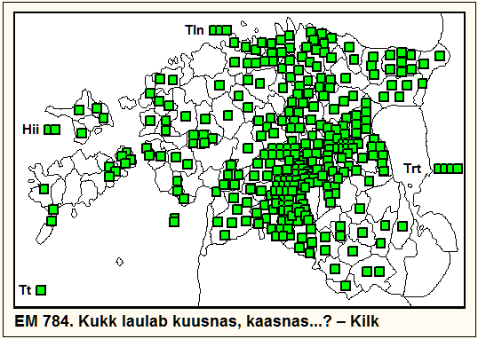 | 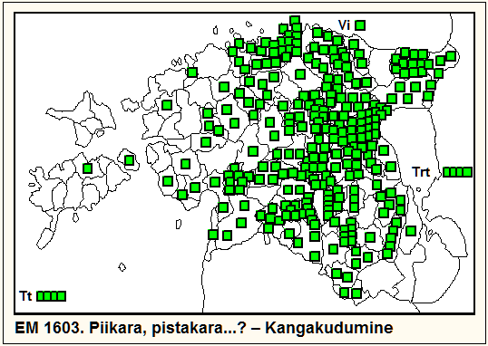 | 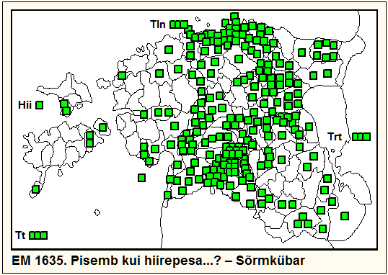
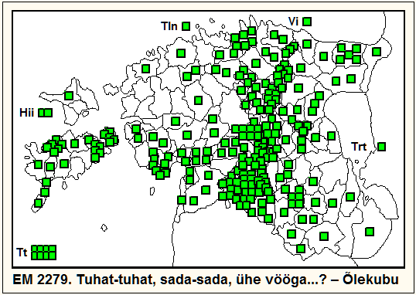 | 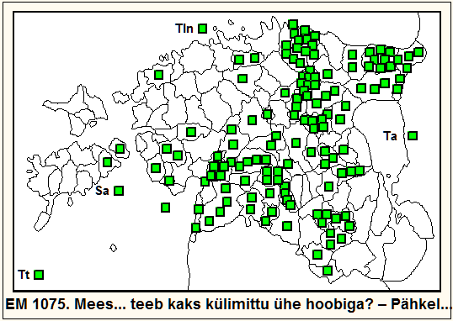 | 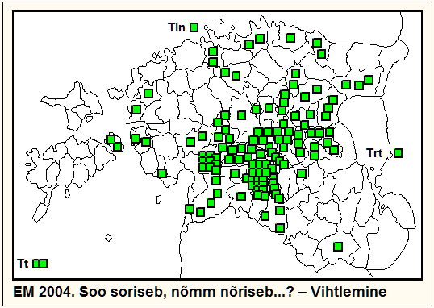

■ EM 784. See on keeruka mitmelülilise kompositsiooni ja kirevalt varieeruvate reduplikatiivsete kvaasisõnapaaridega mõistatus, mis tähendab reeglina kilki või ritsikat, harvem ka kirikukella vm. Iseloomustame siin lühidalt vaid PäP üleskirjutuste levikutaustu. Enamik neist kuulub lääne-eestilistesse kV₁V₁sis-kV₂V₂sis-reduplikatiividega vormidesse, nt: Kukk laulab koosis, kaasis, tündris, tändris, kivises keldris? Kilk (Tõs); Kukk see laulis kuusis, kaasis, kivi all keldris, vaskses vaadis, pimedas tornis, kuldses kambris? Kilk (Saa); Kukk laulis kiisis, kaasis, tammõtündris? Kilk (Khn). Ka kV₁V₁rus-kV₂V₂rus-vormid on lääne-eestilised: Kukk see laulab keerus, käärus, hõbeõues, kindlas kambris? Aidavõti (Mih). Reduplikatiivid kV₁V₁dren-kV₂V₂dren on mulgilise põhitaustaga: Kukk laulab kuudren, kaadren, kivisilla keskel? Pada keeb koldes kivide peal (Saa). Paar PäP teksti esindavad ka reduplikatiivide põhja- ja keskeestilisi tavavorme kV₁V₁snas-kV₂V₂snas ja kV₁V₁gnas-kV₂V₂gnas: Kukk laulab kuusnas, kaasnas, kivises keldres, tinases tündres, uudes hoones, kindlas kambris? Kilk laulab müüri sees (Tor); Koognas, kaagnas, kivi all keldris? Ritsikas (Saa). Ülejäänud vormivariandid on nii erandlikud, et nende levikutaustade kohta pole võimalik midagi usaldatavat öelda, nt: Lind laulab kiiges, kääges, kivi all keldres, ahu ees nurkes? Kilk (Tor); Kukles ja kakles, kivi all keldres, uudes hoones ja kindlas kambris? Kilk (Vän).
■ EM 1603. Mitmed PäP tekstidest järgivad tüübi sõnastusliku põhivormi kontuure, nt: Piikara, pikk kara, lai kara, naestekara, takka tuli meestekara, lõi kinni naestekara? Kangakudumine (Tor); Püikarä, püstikarä, naikarä, naestekarä, tuli vastu meestekarä, lõi kokku karlõksti? Kangakudumine (Saa). Ülejäänud kirevas variaabluses on lokaliseeruvaid elemente raske näidata. Võib-olla on pärnumaine või lääneline element nt napikara ~ napakara: Piiakara, pistakara, naestekara, napikara, tuli võeras kara, pani kara kinni krõps? Kangakudumine (Tor); Peakara ja pistakara, naestekara ja napikara, tuli üks võeras kara ja lõi teiste karad kinni kalõks? Kangakudumine (Tor). Võib-olla on pärnumaine element laks(a)kara: Tiikara, tissikara, viikara, vissikara, tuli vissiste, vissiste veelt, lõi kinni laksakara? Kangakudumine (Saa); Liikara, likskara, lai kara, lakskara, tuli küla neitsike, lõi kinni laksati, pani pihta plaksati? Kange ketramine (Aud); Tiikara, tikskara, lai kara, lakskara, tuleb küla neitsike, lööb kinni laksati, paneb kinni paugati? Kangakudumine (Tor). Neekera, niikera ja naakera tulevad ette kogu Põhja- ja Kesk-Eesti alal, sh PäP aines: Niikera, naakera, naestekera, meestekera, lähvad kokku karlõpsti? Kangakudumine (Tor); Neekera, naakera, naestekera ja meestekera, lähevad kokku karklopsti? Teljed (Prn). Muis PäP kirjapanekuis esinevad elamendid kastikara, kapikara, puukala, luukala, lastekara näivad olevat singulaarsed.
■ EM 1635. Algus Pisem ~ Vähem kui hiirepesa on kõige tugevam sõnastust koondav stereotüüp, PäP aines, nt: Pisem kui hiirepesa, rohkem aknaid ees kui kuninga kojal? Sõrmkübar (Vän); Vähem kui hiirepesa, aga enam akni sees kui kuninga kojal? Sõrmkübar (Hää). Selgemalt lokaliseeruvad mõned keskeestilised stambid: 1) kõrvutusega suurem kui kilk, PäP alalt nt Pisem kui hiir, suurem kui kilk, enam auka sees kui kuninga kojal aknaid? Sõrmkübar (Tor); Veiksem kui hiir, suurem kui kilk, rohkem auka kui kuninga kojal aknaid? Sõrmkübar (Vän); 2) kõrvutusega haljam kui hein, nt Pisem kui hiir, haljam kui hein ja enam aknaid ees kui kuninga kojal? Sõrmkübar (Tor); Pisem kui rott, haljam kui hein, enam auka sees kui kuninga tual aknid ees? Sõrmkübar (Tor). Hallistest ja Saardest on noteeritud lokaalvorme, nagu Tillem kui teane, vähem kui varblane, enam auke sees kui kuninga tual aknid ees? Sõrmkübar (Saa), Vähem kui varblane, tillem kui tiane? Sõrmkübar (Saa) jts. Pärnumaiste erivormidena näivad ka Rohkem auka kui kuninga kojal aknaid? Sõrmkübar (Vän), Enam auka sees kui kuninga kojal aknaid? Sõrmkübar (Pär) jts.
■ EM 2279. Enamik PäP ainest kätkeb mõistatuse põhivormi tunnust ühe vööga, nt: Tuhat-tuhat, sada-sada, ühe vööga ümbert kinni? Õlekubu (Vän); Tuhat-tuhat, sada-sada, ühü ööga kinni? Õlekubu (Aud); Tuhat-tuhat, sada-sada, ühe vööga kinni siutud? Olevihk (Pär); Sada-sada, tuhat-tuhat, ühe ööga siutud? Õlekubu (Pär). Tunnus ühe sidemega esineb hajusalt levila eri äärealadel, sh Mitusada ühe sidemega seotud? Õlekubu (PJg). Sõnastusvariandid Tuhat-tuhat, sada-sada, ükstõise kõrvas? Õlekubu (Tor), Sada neitsitid ühe vööga kinni? Õlekubu (Tor) ja Tuhat kõrt ühe sidemega seotud? Õlekubu (Saa) on singulaarsed erandid.
■ EM 1075. Umbes pooled PäP tekstidest jäävad kogu levilas domineeriva kaks külimittu -redaktiooni piiresse: Mees läheb metsa, teeb kaks külimittu korraga? Pähkli söömine (Tor); Mees läheb metsa, teeb kaks külimitu ilma nua ja kirveta valmis? Hammustab pähkli katki (Pär); Mies lääb metsä ning tuob nuata ning kirvetä künapuu vällä? Pähäl (Khn). Kaks küna -tunnusega vormide kirjapanekuid on peamiselt levila otstest – ühelt poolt Vi ja TaP alalt, teisalt Edela-Eestist, sh Mees läheb kirveta metsa, saab kaks halgu ja kaks küna? Pähkel (Mih); Mees läheb ilma nua ja kirveta metsa ja teeb kaks küna korraga? Sööb pähklaid (Tor). Ka kaks ~ sada kolmandikku ja kaks kaussi -vomide levila näib platseeruvat pms Edela-Eestisse, nt Mees lääb metsa ja teeb sada kolmandiku ilma kirve ja noata valmis? Mees lääb metsa ja närib pähklid (Saa); Mees läheb metsa, teeb kaks kaussi valmis ilma kirveta ja nuata? Pähklinärija (Mih). Vormid Mees läheb metsa, teeb vaadi ilma kirveta ja nuata? Lehma kõht (Vän), Mees lähäb metsa ilma nuata ja kirveta, teeb kaks kühvelt valmis? Mees hammustab pähkle pooleks (Tor) ja Mees läks metsa, tegi kaks kilipugu korraga? Hammustas pähkli katki (Hää) on singulaarsed erandid.
■ EM 2004. Ka selle mõistatuse PäP tekstid langevad enamjaolt tüübi põhiredaktsiooni, nt: Soo soriseb, nõmm nõriseb, aru heidab hella lehti? Õlletegemine (Vän); Soo sorendab, nõmm nõrendab ja aru heidab hellu lehta? Hernes kasvab (Saa); Nõmm nõriseb, soo soriseb, aru heidab haljast lehte? Vihtlemise viht, mesilase pereheitmine (Tor); Soo soriseb, nõmm nõriseb ja aru heidab ellerkuuti? Vihtlemine (Tor v SJn).

PäP läänepoolsete levikupiltide osana

Vanasõnade levikupiltide näiteid:

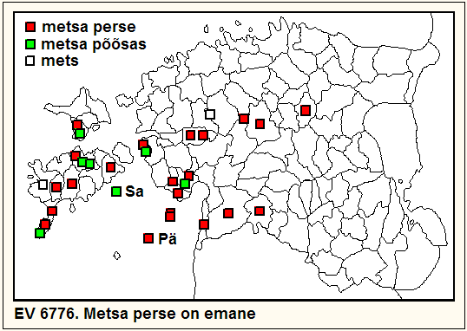 | 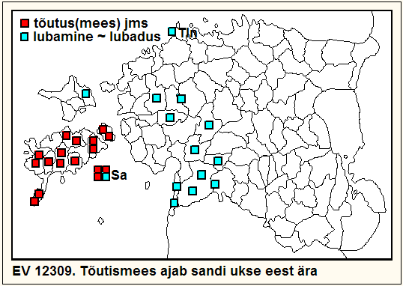 | 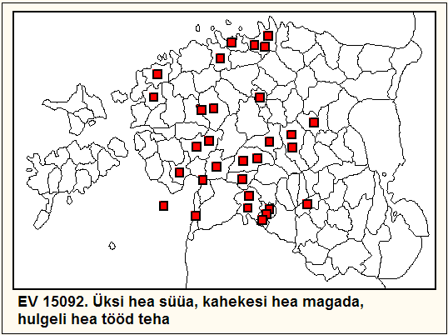
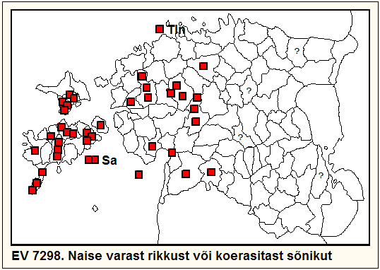 | 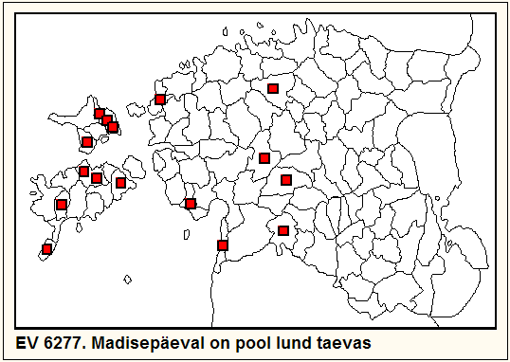 | 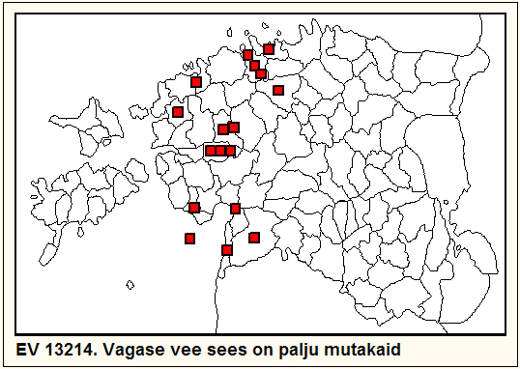

■ EV 6776. PäP: Metsä perse oo ~ ond emäne (Tõs, Khn); Metsa perse emane (Tõs); Metsa perse ikka emane (Aud); Metsa põõsas on ikka emane (Aud). Perse- ja põõsas-vormide geograafilist jagunemist vt kaardilt.
■ EV 12309. Saartel on käibel tõotama-tüve, mandril (sh PäP tekstides) lubama-tüve tuletised (vt kaart): Lubamine ajab sandi ka ukse tagant ära (Saa); Hea lubamine ajab ka sandi ukse takka ära (Vän); Lubamene ka hää mees, ajab sandi ukse eest ära (2 Hää).
■ EV 15092. Lai läänepoolne leviala. PäP tekste: Hulgaksi hiea tüüd teha, üksi hiea süüa, kaheksi hiea magada (Tor); Üksi hiä seüä, kahengõst hiä magada (Khn); Üksi hea süüa, kahek(e)si soe magada (Aud, PJg); Üksi on hea elada, aga kahekesi parem magada (PJg).
■ EV 7298. Levikuala jääb umbes Kose – Saarde joonest läände. PäP tekste: Naise varast rikkust või koerasitast sõnnikut (Pär); Kas mõni oo koerasitast sõnikut saan või oo mõni naese varast rikkust saan (Aud); Naese varaga rikkaks saada on sama hea kui koersitaga põldu rammutada (Vän); Naese varandusega elada ehk kassisitaga põldu väetada ei too mingit kasu (Saa); Kanasitaga põldu väetada või naese kaasavaraga elada – see on ükskõik (Saa).
■ EV 6277. Kõik tekstid pärinevad lääne poolt Karksi – Harju-Jaani joont. PäP variante: Madisepäeval on pool lund veel tulemata (Vän); [- - -] peab madisepäeval alles pool osa lund sadamata olema (Tõs); Madisepäevast olla pool talvet taevas (Saa); Tõnisepäe on veel pool lund taevas (Hää).
■ EV 13214. Levila jääb umbes Saarde – Kose joonest läände. PäP tekste: Vaga vee sees matikad (Hää); Vagavas vees eläväd mutikad (Khn); Vaga vesi, sügav põhi, palju mardikaid põhjas (Saa); Saisva vee sees on ikka palju matikaid (Tõs); Seisjas vees on enam putukaid kui jooksjas (Pär).

Läänepoolse levilaga mõistatusi on miskipärast üllatavalt vähe. Toome siiski ka neist mõned kaardinäited.

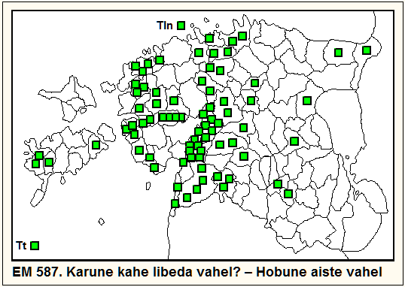 | 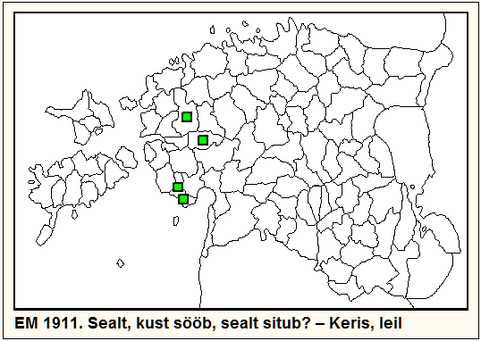 | 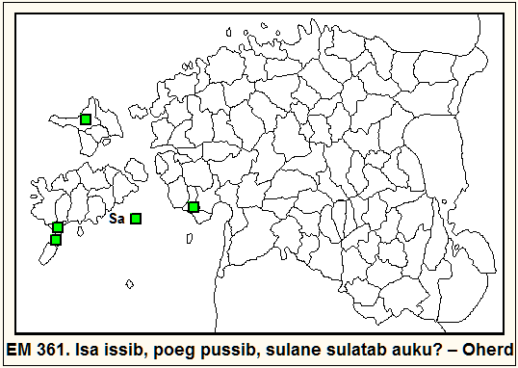

■ EM 587. Karune läheb kahe libeda vahele? Hobuse ette panemine (Tõs); Karune kahe palja vahel? Hobune aiste vahel (Vän). Laias laastus on libeda-vormid läänepoolsed, palja-vormid edelapoolsed, sileda-vormid ida- ja põhjapoolsed (nt Karvane läheb siledate vahele? Hobest pannasse ette (Äks)) ning kaika-vormid pärinevad Tallinna naaberkihelkondadest (nt Karvane kahe kaika vahel? Hobune aiste vahel (Jõe)).
■ EM 1911. PäP ainsad näited on Tõstamaalt: Kust sööb, sialt situb? Uherdi; Sealt, kust sööb, sealt annab? Ankur, vaat.
■ EM 361. PäP üksainus: Isa issib, poeg pussib, sulane lunastab? Puur, oherti (Tõs); ülejäänud esinemus saartelt, tüüpiliselt sulatab-verbiga, nt Isa issib, poeg pussib, sulane sulatab auku? Oherd (Ans).

Edelaeestiline levik või dominant (sh tihti Mulgi)

Vanasõnade levikupilte:
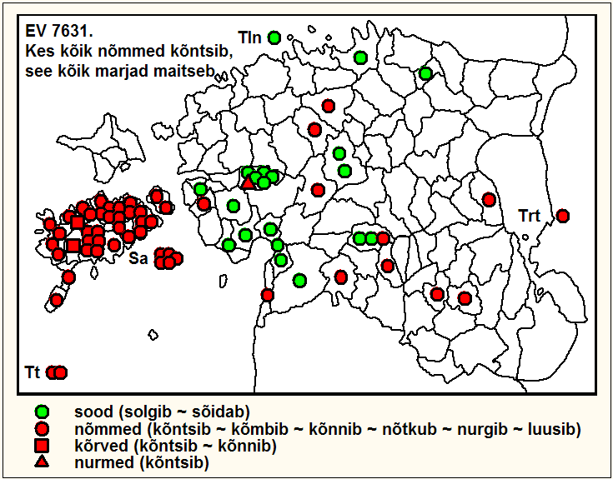

■ EV 7631. Levinud eelkõige Saaremaal ja Edela-Eestis, kusjuures valdavalt saaremaalised vormid nõmmed (kõntsib ~ kõmbib ~ kõnnib ~ nõtkub ~ ...) on tuntud (osalt ehk trükiallikate vahendusel) ka mandril, kuid mandrilised sood (solgib ~ sõidab) Saaremaal mitte. PäP tekstid kuuluvad enamasti mandriliste vormide hulka: Kes kõik sood solgib, see kõik marjad maitseb (Mih, Pär, Saa), kuid ka saaremaaline on esindatud: Kes kõik nõmmed könsib, see kõik marjad maitseb (Vän).
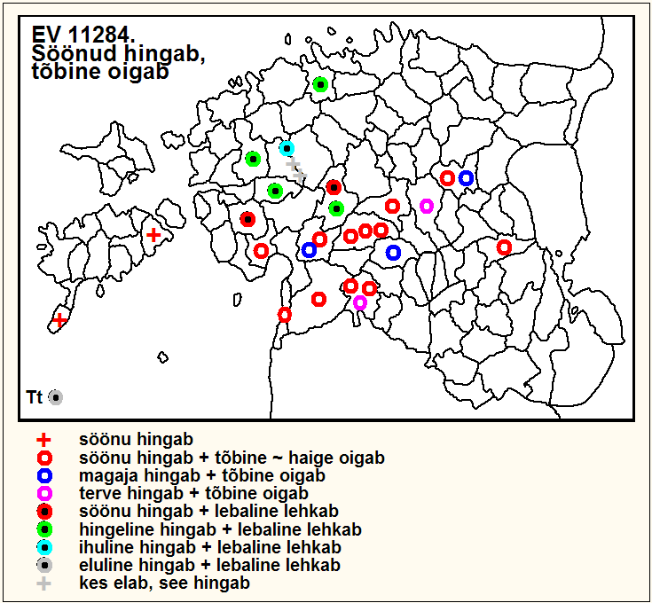

EV 11284. See vanasõna on liigitatud edelapoolsete hulka väga tingimisi, arvestades põhiredaktsiooni paiknemist. Lõunapoolsete variantide tunnuseks on tõbine oigab, põhjapoolsetel (valdavalt läänemaistel) lebaline lehkab (vt kaart). PäP aines jaguneb nende redaktsioonide vahel: 1) Söönud hingab ~ hengab, tõbine oigab (Aud, Hää); Tõbine oigab, söönu hingab (Saa); Söönd hingab, haige oigab (Tor); Magaja hingab, tõbine oigab (Tor); 2) Söönud hingab, lebaline lehkab (Vän); Jo söönd ikke hengab ja lebalene lehkab (Mih); Hingelene hingab, lebalene lehkab (Vän).

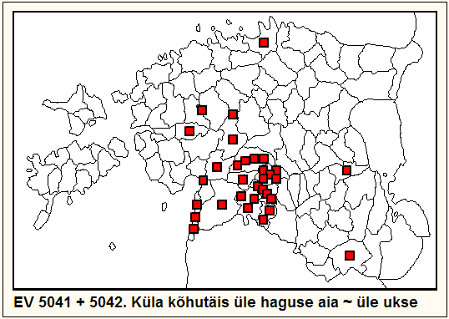 | 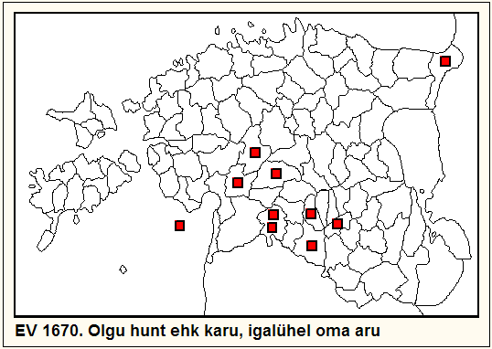 | 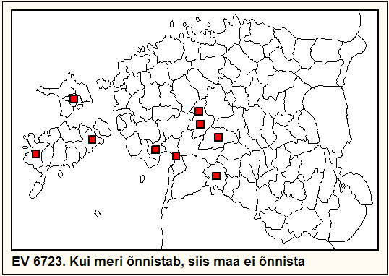
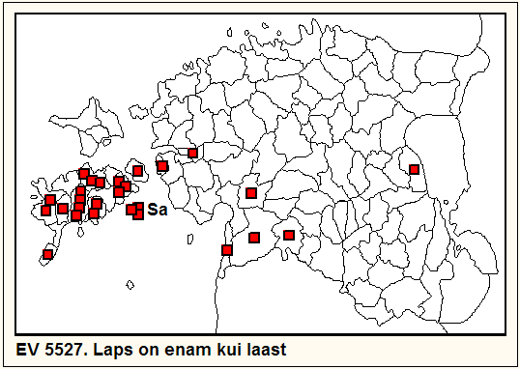 | 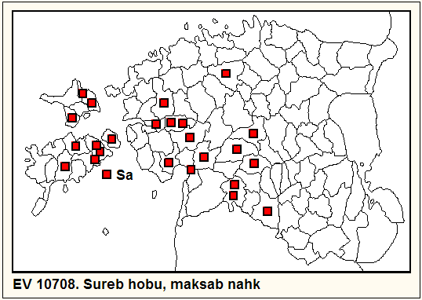 | 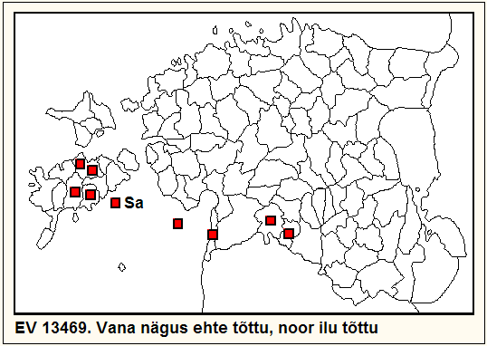

■ EV 5041 ja 5042. Moodustub edelaeestiline levila, kust üksikuid pritsmeid on karanud kaugemalegi (vt kaart). PäP kirjapanekuid: Küla kõhutäiega saab üle hagasaia (Hää); Küla kõhutäiega ei saa rohkem kui üle hagase aia (Hää); Küla kõhutäiega ei saa üle hagase aia (minna) (Tor, Saa); Küla kõhutäis üle ukse (Vän).
■ EV 1670. Leviala Vl + Pä + 1 Vai (vt kaart). PäP näiteid: Hunt või karu, igaühel oma aru (Tor); Olgu hunt või karu, igaühel oma aru (Vän); Olga hunt või karu, egäühel olgu oma aru (Khn).
■ EV6723. PäP moodustab edelaeestilise levila keskme: Kui meri õnnistab, siis maa ei õnnista (Aud); Kui Jumal merd õnnistab, siis ta maad nuhtleb (Pär); Kui maa ikaldab, siis meri õnnistab (Vän); Kui maa õnnistab, siis meri ikaldab (Vän). Ülejäänud kirjapanekud Hls, SJn ja saartelt.
■ EV 5527. Eriti palju kirjapanekuid Saaremaalt (vt kaart). PäP näiteid: Laps enam kui laast (Saa); Laps ikka ~ ikki änam kui laast (Tor, Hää).
■ EV 10708. PäP jääb edelapoolse levikupiirkonna keskmesse (vt kaart). PäP näited kõik sõnastuselt identsed: Sureb hobu – maksab nahk (Aud, PJg, Tor, Pär).
■ EV 13469. Karksist Saaremaani ulatuv kitsas levikuriba kätkeb ka PäP kirjapanekud Vana nägus ehte tõttu, noor ilu tõttu (Hää) ja Nuõr ond jõlus jõlulõ ning vana ond kaonis kattõelle (Khn).

Mõistatuste levikupiltide näiteid:

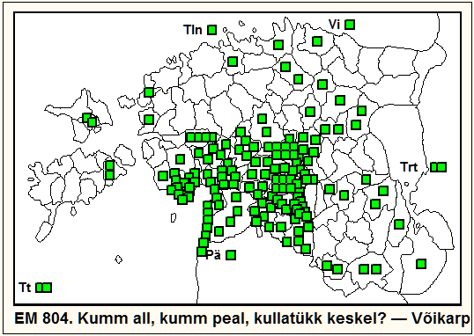 | 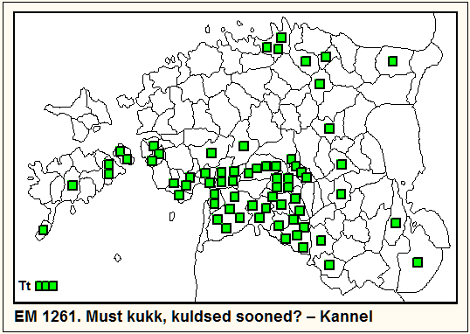 | 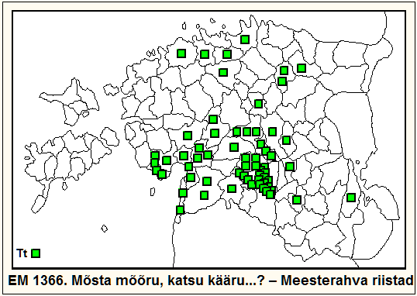
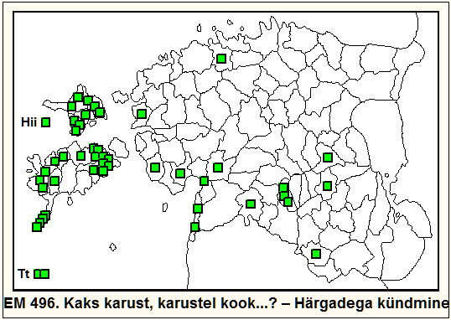 | 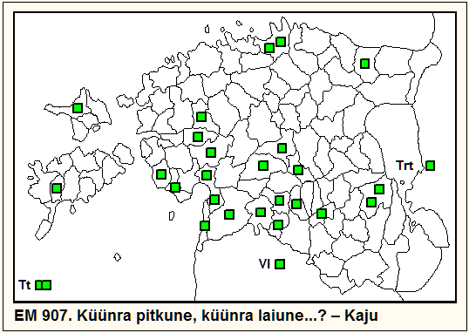 | 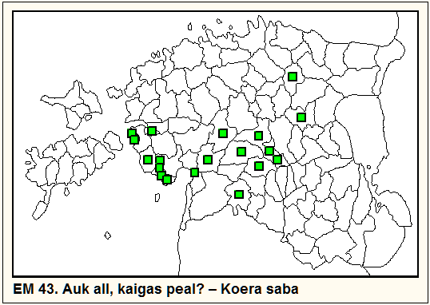

■ EM 804. Mõistatuse üldistatud sõnastusvorm on ‘A all, A peal, B keskel’, kus A = kumm või lagi või puu või kaan ~ kaas või karp vm ja B = kullatükk või -tera või -kera või -pisar või -tilk või kuldmuna või kuldkeer(d) ~ -keeri vm. Domineeriv leviala jääb Vigala – Põltsamaa – Helme nurgast edelasse. Üksikelementide lokalisatsioonid on ebamäärased, ainult kuldkeer(d) ~ -keeri on selgelt mulgiline. PäP materjalis leiduvad paljud eri kombinatsioonid, nt: Kumm all, kumm peal, kullatükk keskel? Või karpides (Aud); Kumm all, kumm peal, kullatera keskel? Või karpis (Vän); Kumm all, kumm peal, kuldmuna keskel? Või karpis (Vän); Kumm all ja kumm peal, kullatilk keskel? Võikarp (PJg); Lagi all ja lagi peal, kullatükk keskel? Võikarp (Aud); Lagi all, lagi peal ja kuldnupp keskel? Võikarp (Tor); Puu all, puu pääl, kullatera keskel? Võikarbid (Hää).
■ EM 1261. Enamik edelapoolses dominantlevilas kohatavaid sõnastusvariante tuleb ette ka PäP kihelkondades: Must kukk, kuldsed sooned? Viiul (Saa); Must kukk, kuldsed soolikad? Must sukk, vaskvardad (Pär); Must kukk, kollased soolikad? Viiul (Vän); Punane kukk ja kuldsed sooned? Viiul (Pär); Punane kukk, kuldsed soolikad? Viiul (Tor); Punane kukk ja kollased sooned? Viiul (Tõs).
■ EM 1366. Selle tüübi identiteet on tinglik, ta on suguluses mitmete muude (eriti lõunaeesti) mõistatustega, mis kätkevad osiseid mõista, mõista mõõlu; läbi käte kääru; kassihänd kaalu jt. PäP alal esinevad igatahes selle aineklastri kõik põhivormid, nt: Mõsta mõõru, katsu kääru, käärus kaks kanamuna? Inimese munad (Saa); Mõista mõõru, katsu kääru, käärus kanapesa, [kaks] muna sees? Püksipoisi munad (Vän); Mõsta, mõsta mõõru, katsu, katsu kääru, käärus kanapesa, kaks muna sees? Käsikivid (Tor); Mõista, mõista mõõru, läbi käte kääru, käärus kanapesa, kaks muna sees? Kanapesa (Pär); Mõista, mõista mõõlu, kassihänd kaalu, kaalus kanapesa, kaks muna siis? Munnuskid, ja kassihänd on tilu (Saa).
■ EM 496. PäP tekstid on kõik Puksed puised- või Kooguts, nooguts -algulised, nt: Puksed puised, luksed luised, nahksed nibu-nabukesed, kaks karvast, karvaste taga kook, koogu taga uisk, uisu vangus roosk? Paari härgadega kündmine (Hää); Kooguts, nooguts, nipits, näpits, kaks pead ja kaheksa jalga? Härjad kündvad (Pär).
■ EM 907. Enamik PäP variantidest esindab mõistatuse põhivormi, nt: Küünra pitkune, küünra laiune, aga kümme paari härgi ei jõua ära viia? Kaju (Pär). Erandlikumaid vorme: Küünra pikkune, küünra laiune, viis paari härgi ei saa vidada? Kaev (Saa); Küinra pitkune ja küinra laiune, sülla sügavune, sada paari härgi ei jõua ära vedada? Allik (Tõs); Pane kaks härga küll ette, aga kohalt ei jõua vidada? Kaju (Prn).
■ EM 43. PäP tekstid esindavad 1) üldiselt viljandimaist auk + kaigas -vormi (Auk all ja kaigas peal? Looma saba (Pär)), 2) vist puhtpärnumaist auk + kolk -vormi (Auk all, kolk peal? Koera perse (Vän)) ja 3) läänepoolset kaev + kaigas -vormi (Kaev all, kaegas peal? Looma roojaauk (Tõs)).

PäP “päris”

Vanasõnade näiteid:

■ EV 13294. Valge sabaotsaga koer on valelik ~ Valeliku koeral on valge hännaots (mõlemad Tor)
■ EV 4306. Konn ei laula kua, kui vett ei ole; Kas kond laulab, kui märgä ei põlõ; Konn ei laula ka, kui päe ülevel ond (kõik Khn). Need kolm sõnastuselt erinevat teisendit on piisavaks tõendiks, et ütlus on tõesti olelenud Kihnu traditsioonis; jääbki aga teadmata, kas ainult Kihnu traditsioonis või ka mõnedes teistes kihelkondades.
■ EV 13815. Mis vares see on, mis vara ei lenda ~ linda (3 Vän) – taas pole teada, kas ütlus on olnud käibel ka teistes kihelkondades.
■ EV 9848. Rukkivihk viib pruukostileba, linakolge lõunaune; Linakolge viib lõunauinaku (2 Vän) – siingi on leviku tegelikud piirid ebaselged, liiati on ebaselge, mille piiridest on jutt – kas omaette vanasõna või laiema sülemi, kuhu kuuluvad ka nt Maarjapäev toob keskhommiku ja rukkivihk viib keskhommiku (EV 6242), Kui on lõpnud lõikuse, siis on lõpnud lõuneleib (EV 6134), Kui edimene rukkihakk püsti, on lõunetund kadunud (EV 9836).
■ EV 5384. Geograafiliselt määratletud üleskirjutused pärinevad PäP alalt: Laesu tüeaeg ong laupa õhta (Khn); Keik laisad laupa õhtu latsis (Saa).
■ EV 8131. Kõik üleskirjutused pärinevad PäP alalt: Osta hobu kiidetud (ja) võta naine laidetud (Aud, Pär); Osta hobu kiidetavast, võta naene laedetavast (Aud).
■ EV 8896. PäP-lt on usaldusväärsete kogujate poolt vanasõnadena kirja pandud kaks teksti – Pisukene pajakene, magusam rojakene (Tor) ja Väike pajake, magus rooke (Prn). Usutavasti tulenevad need siiski mingist eksitusest, mitte pähklit tähendava lääne-eestilise mõistatuse Pisike pajake, magus roake? (EM 1640) muteerumisest vanasõnaks. Teisalt toetab viimast võimalust küll E. Normanni (Prn) poolt lisatud seletus “Väiksemal perel parem toit” ning seik, et tõesti on olemas selle tähendusega samu paja ja toidu metafoore kasutavaid vanasõnu, nagu Pisike pada keedab parema leeme (EV 8888) või Suur pada, lahja leem (EV 8199), mis võisid žanride segunemist soodustada.
■ EV 9954. Ainsad on kaks PäP kirjapanekut: Ära räägi keiki, mis sa kuuled (Saa) ja Kõik pole tarvis rääkida, mis kuuldaks (Tõs). Infovaegus ei lase teha oletusi vanasõna leviku tegeliku ulatuse kohta.
■ EV 14077. Kõik eesti üleskirjutused pärinevad PäP-lt: Ega viimast meest sõtta ei oodata (Hää); Viimat meest ei oodata sõtta (Hää); Kissi viimast; Kes viimist meest sõtta ootab (2 Aud); Ega viimane mees sõjast maha ei jää (Hää); Ega ühe mehe pärast sõda seisma ei jää (Hää). Kuid on vasteid mitmeilt naaberrahvastelt (soome, saksa, vene).
■ EV 14303. Ainsad kaks teksti PäP-lt: Ega võlg ei mädane (Hää); Mets mädaneb, aga võlg ei mädane (Mih).
■ EV 14848. Kõik geograafiliselt määratletud kirjapanekud PäP alalt: Üheksa üüd-pääva enne maarjad koera-kassi hang, üheksa üüd-pääva pärast maarjad hobuse-härja hang (Vän); Üheksa ööd-päeva enne maarjapäeva on hobuse-härja hanged, aga üheksa ööd-päeva peale maarjapäeva kuke ja kana hanged (Prn); Üheksa ööd-pääva enne maarjat kuke kand, üheksa ööd-pääva pärast maarjapääva härja kand, üheksa ööd-pääva pärast maarjat visatakse soe kivi vette (PJg); Hange kannu aeg on [üheksa] ööd ja pääva enne maarjapääva ja [üheksa] ööd ja pääva peale maarjapääva, siis on veel kolm pääva koera hange kandu, siis visatse kuum kibi vette (PJg); Paastumaarjapäevast [üheksa] päeva enne maarjapäeva ja [üheksa] päeva peale maarjapäeva on lumehange aeg, siis läheb päev vette, [- - -] pärast edasi on veel koera hange aeg (Tor).

Mõistatuste näiteid:

■ EM 45. Levila näib kulgevat piki Eesti – Läti piiri edelaosa. 19. sajandist vaid 2 Halliste teksti, PäP üleskirjutused hilised: Teivas püsti, teine risti, auk maa sees, aid ümber? Kaev (Saa 1939); Auk maa siis, puuraam ümmer, teibas püsti, teine risti? Kaju, vinnaga kaju (Hää 1955).
■ EM 710. PäP ongi mõistatuse põhilevilaks. Nt: Kolm meest ühü mütsi all? Iste (järg) (Aud); Kolm miest ühe kübärä all? Kihnu istõ (Khn); Kolm vana meest ühe kübara all? Iste, jalad (Khn); Kolm santi ühe kübara all? Iste (Tõs); Kolm kuningast ühe kübara all? Iste (Pär).
■ EM 2197. Heinakoorma-mõistatus, millest ainult 1 SJn variant lisaks PäP tekstidele, nagu Tiidu käib teeda kaada, Tiidu karvad kohevil? Heinakoorem (Tõs); Tits läheb teeda mööda, titsu karvad kohevil? Heinakoorm (Pär); Siil jookseb teeda kaada, siili okkad kohevil? Heinakoorem (Tõs). Kuid EM 2197 on õieti kohevil-derivaat laia lõunaeestilise dominantlevilaga mõistatusest EM 1971 –derivaat, kus omakorda rohkesti Tiidu-, Tiide-, Titu- jmt vorme.
■ EM 1852. Alliktekste ainult PäP alalt, enamasti Vändrast, nt: Risti ja põigiti, persed mõlemal pool otsas? Härjad kaevlevad (Vän); Rissu-rässu, rigadi-rägadi, saba mõlemis pool otsas? Veised kaevavad (Vän); Risti-rästi keskel, teine händ teine pool otsas? [Lahendus puudub] (Pär).
■ EM 594. Vändra tekstides on kass, lääne pool (sh Han) koer, nt: Kass sööb konta, liha jätab järele? Linalõuget (Vän); Kass sööb luu ära, jätab liha järele? Linamasin (Vän); Mu isal on seuke koer, kes kondid ära sööb ja liha järele jätab? Lõuget (Tõs).
■ EM 1362. Kummaliste asemantiliste elementidega mõistatus, mille 3 ainsat kirjapanekut: Iti-viti, Nõmme-Ann, läbi käte käärurull? Lammaste rauad (Tõs); Mõesta, mõesta, mõõtrui, läbi käte käätrui, nõmmõändä viti-liti? Lambarauad (Khn); Mõista, mõista mõõtrull, läbi käte käetrull, Nõmme Endriki vitilüödi? Lambavill (Var). Kuid EM 1362 kuulub taas laiemasse lambaraua-mõistatuste sülemisse, kus ta naabriteks on nt mulgikeskse levikudominandiga vormikirev EM 1361 (tiiteltekst: Mõista, mõista mõõrukene, läbi käte käärukene, lähäb läbi lehitse mõtsa, ei jää kinni kuhugi? Lambapügamine (TMr)) või ebamääraselt idapoolse levikupildiga (3 Kod + Vil + San + Rõu) EM 1332 (tiiteltekst: Mõessu, mõessu, mõeroke, läbi käte kiäruke, ise villaviiroke? Lammaravvad (Kod)).
■ EM 2397. Kogu allikmaterjal Vändrast ja Torist, nt: Vana hobune, [kuus] külleluud? Lootsik (Tor); Vana hobune, viis küljeluud? Lootsik (Vän); Hobune viie külleluuga? Lootsik (Tor).
■ EM 1392. Pea läbinisti PäP-lise esinemusega pastla-mõistatus, nt Nahkne rott, linane händ? Pastal (Tõs); Nahkne rott ja linane saba? Pastel (Tõs); Nahkrott ja kaks linast hända? Pastal (PJg). Kuid arvatavasti on need vormid võtnud malli võimsast “emamõistatusest” EM 1835, mis tähendab nõela ja (linast vm) lõnga või niiti ning kus tuleb ette ka vorme, nagu Raudne rott, linane händ? Niit nõelasilmas (Han), Raudne rott ja linane saba? Nõel (Hää) jts.
■ EM 274. Kogu allikmaterjal koosneb 3 Tori, 1 Vändra ja 1 Kõpu tekstist. PäP näiteid: Hundid uluvad, karud kiunuvad, vana sõge hobune läheb läbi? Vene koses (Tor); Hundid-karud käratsevad, sõge hobune lähab vahelt läbi? Kanganui (Pär); Hundid-karud uluvad, vana ruun läheb keskelt läbi, ei kardagi? Lootsik laende sees (Tor).
■ EM 1463. Eiseni 1890. aasta raamatust varesemaid kirjapanekuid ainult PäP alalt – 4 Torist, 1 Saardest, nt: Nina niki-riki, kõrvad kõki-rõki, saba rilli-ralli? Hiir (Tor); Nina niki-riki, kõrvad kõki-rõki, saba rill-rall? Rott (Tor); Ninä niki-rikike, kõrvad kõki-rõkiksed, istub isi istme pääl? Kass (Saa). Kõrvade ja ninaga allitereeruvad reduplikatiivid võivad olla suguluses vormidega, mis tulevad ette tüüpides EM 1648 (nt Pisike mutuke, silmad kui sibulad, kõrvad kõkilõkikesed, saba trillitrallikene? Kirp (Äks)) ja 2038 (nt Nina niki-nokikene, saba tilli-tollikene, jalad kui murakalehed? Hani (Pil)).
■ EM 1643. Kogu allikmaterjal koosneb 5 Tõstamaa ja 1 Karuse tekstist. Tõstamaa näiteid: Pisikene pütikene, magus piimakene? Mesikärg; Pisike pütike, magus mimmike? Mesikärg; Pisike pütike, memme mimmike sees? Mesilase kärg.
■ EM 2413. Võib-olla pärineb see mõistatus mingist tundmatust (tõlkelisest?) trükisest. Peale 3 PäP teksti vaid 1 kirjapanek Helmest. PäP näiteid: Vanast hilbust tehtud, üles kõrges pandud, kes on selle näoline, sellel surma saadab? Tedrekuju (Tor); Lipp lipi pääl, lapp lapi pääl, kellel näo järgi, sel saadab surma? Tedrekuju (Saa).

PäP lõunaeestilistes levikupiltides, mis vahel küünivad Saaremaale

Selle levikutüübi laiemaid ja kitsamaid, tihedamaid ja hõredamaid variante on vanasõnades, eriti aga mõistatustes, väga rohkesti, ja laiema-tihedama levikuga üksuste sõnastuses ilmnevad reeglina mitmesugused lokaalvormid. Meie ruumivaru ei võimalda paraku seda rikkalikku mitmekesisust demonstreerida.

Vanasõnade näiteid:
■ EV 139. Kesk-Eestisse ulatuv lõunaeestiline levik, mis haarab ka Saaremaa. PäP tekstidest esindab osa keskeestilist vormi, kus härg jõuab ~ saab sinna(samasse), kuhu jäneski: Härg jõuab sinnasamas, kus jänes (Hää); Pole viga, härg läheb sinnasammasse, kus jänes (Tor); teine osa kuulub Lõuna-Eestis ja Viljandimaal levinud saab järele ~ järgi -vormidesse: Hilja saab härg jänesele järgi (Saa); kolmas osa Saaremaal jm Lääne-Eestis tuntud saab taga -vormidesse: Härg saab jänese ikka taga (Aud).
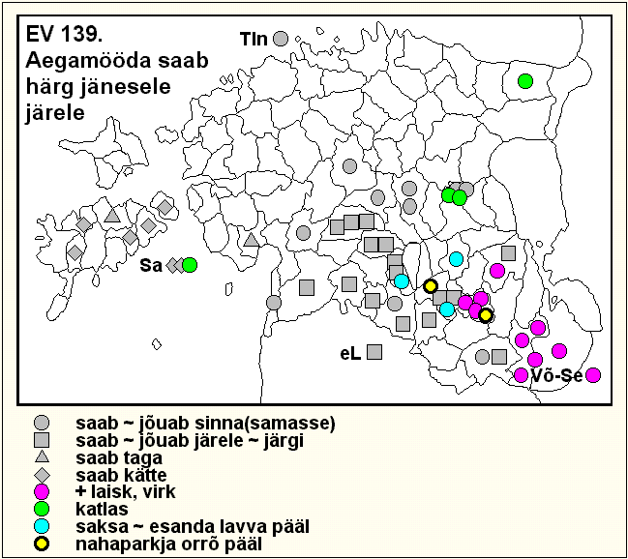

Vt ka juuresolevat kaarti kõigi lokaalvormide kohta.

■ EV 12361. PäP-st lääne poole vaid 1 Püha tekst (vt kaart). PäP tekstidel on kaks Mulgiga ühist põhivormi: 1) ei tea ~ tunne, mis tarvis -vormid: Ega täis kõht tea, mis tühjal tarvis (Mih); Ega täis kõht tea, mis tühjal kõhul tarvis (Saa); Ega täis kõht ilmes ei tea, mis tühjal tarvis on (Saa); Täis kõht ei tea, mis tühjal(e) tarvis on (Khn, Tõs); Ega täis kõht ei tunne, mis tühja kõhule tarvis läheb (Pär); 2) ei tea ~ tunne, mis tahab -vormid: Egä täüs kõht ei tiä, mis tühi kõht tahab (Khn); Ega täis kõht tea, mis tühi kõht tahab (Saa); Täis kõht ei tunne mitte, mis tühi kõht tahab (Saa). Tüüpiliselt mulgilised ja TaL ei tea ~ tunne, mis vaja -vormid ei ole PäP-le küündinud. Kagu-Eestis on levinud spetsiifilised ei usu -vormid.
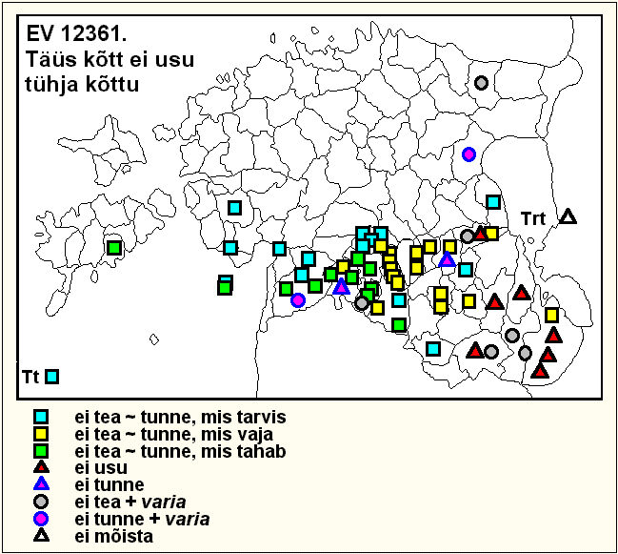

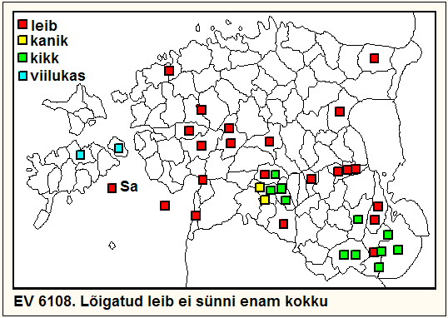 | 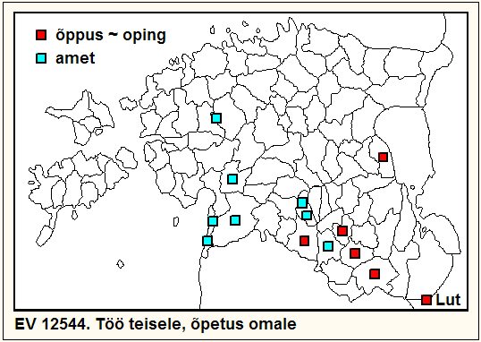 | 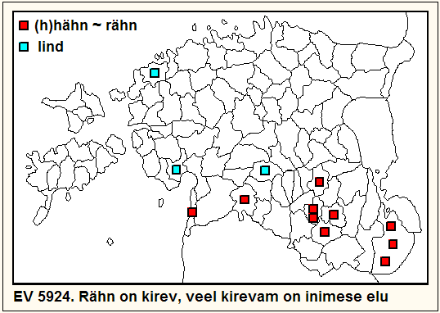
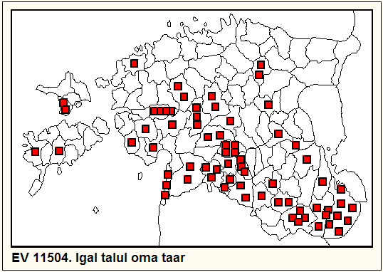 | 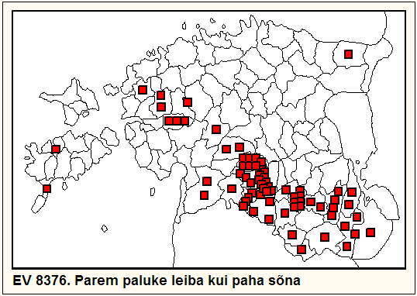 | 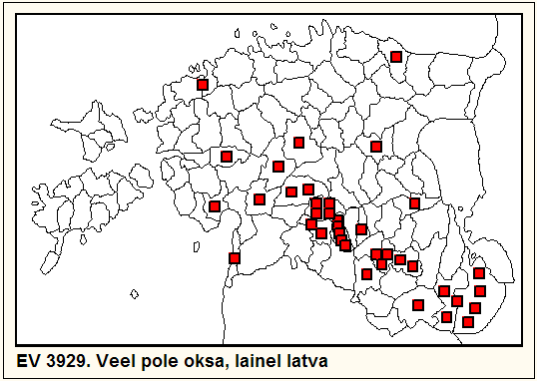

■ EV 6108. Põhiosa levilast jääb Tartu-Maarja – Harju-Madise joonest edela poole. Lõuna-Eesti erivorm on kikk, Mulgis ka kanik, Saaremaal viilukas; põhjapoolsemais, sh PäP kirjapanekuis on kõikjal leib: Lahtilõigatud leib ei hakka enam ühte (Vän); Lõigatud leib ei hakka kokku (Hää); Kui leib lahti lõigatud, ega siis enam kokku ei hakka (PJg); Või lahtilõegatud änam ühte hakkab (Vän); Pooleks lõigatud leib ei hakka enam kokku (Khn).
■ EV 12544. Idapoolseis kirjapanekuis saab endale õppus (oppus ~ oping), läänepoolseis, sh PäP ja Trv omades, amet (vt kaart): Töö teisel, amet omal (Hää); Töö saab teisele, amat jääb omale (Saa); Töö on minu jagu, amet on sinu jagu (Hää); Tüü nüüd küll minu, aga amet elusaeas oma (Tor).
■ EV 5924. PäP esinemus jääb hõreda lõunaeestilise levila lääneotsa: Metsalind kirju, veel kirjum on inimese elu (Aud); Inimese elu on kirjum veel ku rähnike tee ääres (Hää). Põhjapoolsemais tekstides on lind, lõunaeesti ja Häädemeeste omades (h)ähn ~ rähn.
■ EV 11504 (vrd ka EV 11507, EV 11883). Talu ja taari suhestavad ütlused on sel või teisel viisil lõunaeestilised. Teisalt moodustavad nad osa tohutust vanasõnahulgast, mis väljendavad mõtet ‘Igal inimesel oma loomus ~ Igas kohas omad tavad’ vmt ning kasutavad peale paari talu + taar veel paare (mees ~ pere ~ maja ~ maa ~ vald ~ koht ~ ...) + (mood ~ viis ~ manner ~ taba ~ komme ~ ...), samuti lind + laul ja teisi. Need paarid võivad tekstides esineda ka omaette, kuid tavalisemalt kahe-, vahel ka kolme- või neljakaupa, nt: Igal majal oma viis, igal linnul oma laul, igas talus oma taar. Ka süntaksifiguurid, mille kaudu paaride komponendid kokku seotakse, varieeruvad, sagedasimad neist on Igal A-l oma ~ eri ~ ise B ja Kuidas ~ Nagu ~ Määne A, nõnda ~ nii ~ sääne B. Nende kanalite kaudu võivad ütlused talust ja taarist olla hajunud ka geograafiliselt Lõuna-Eestist väljapoole. PäP tekste: Igas talus ise ~ isi taar (Vän, Saa); Igas peres isi mood, igas talus isi taar, igal taaril isi maik (PJg); Igas talus isi taar, igal mehel oma viis (Vän); Igal talul isi taar, igas majas isi mood (Hää); Igas peres ise leib, igas talus ise taar (Vän); Igal linnul isi laul, igas talus isi taar; Kudas lind, nõnda laul; kudas talu, nõnda taar (2 Hää); Igal mehel isi viis, igal linnul isi laul, igas talus isi taar (Saa).
■ EV 8376. Leviala jääb Räpina – Märjamaa joonest edelasse (vt kaart). PäP tekste vähe: Parem pala(ke) leiba kui paha sõna (2 Saa); Param suutäis kuiva leiba kui paha sõna (Vän).
■ EV 3929. Lõviosa tekstide pärinemiskohtadest jääb Harju-Madise – Tartu-Maarja joonest edela poole. PäP variantidest on stereotüüpseim Viil põle oksa ega lainel latva (Hää; lainel latva -osisega tekste tuleb ette ka paljudes trükiallikates), Vändras näib olevat oma lokaalvorm Veel põle oksa, kus sa hakkad, toeteibast, kus toetad ~ Veel põle oksa, kuhu hakkad, tueteivast, kus tuetad; teised vormid on singulaarsed: Tulel ei ole hända ega vee sees oksa (Aud); Jõel põle oksa (Tor).

Mõistatuste näiteid:
EM 1878. Lõunaeestilise dominandiga mõistatus äkke kohta. Laias laastus võib eristada kolme lokaalvormi: a) lõunaeestiline sada pulka (persen), lähemalt: a₁) setuline taarka + sada pulka (perseh); a₂) võru-tartumurdelised saarik ~ vana taarik vm + sada pulka...; a₃) mulgiline talleke (taga värati) + sada pulka...; b) sada sarve pään ~ peas, mille esinemusest enamik jääb Reigi – Vändra – Tartu-Maarja joonest edelasse, ja subjekt saarik ~ sarvik lokaliseerub ühelt poolt TaL ja teisalt PäP alale;
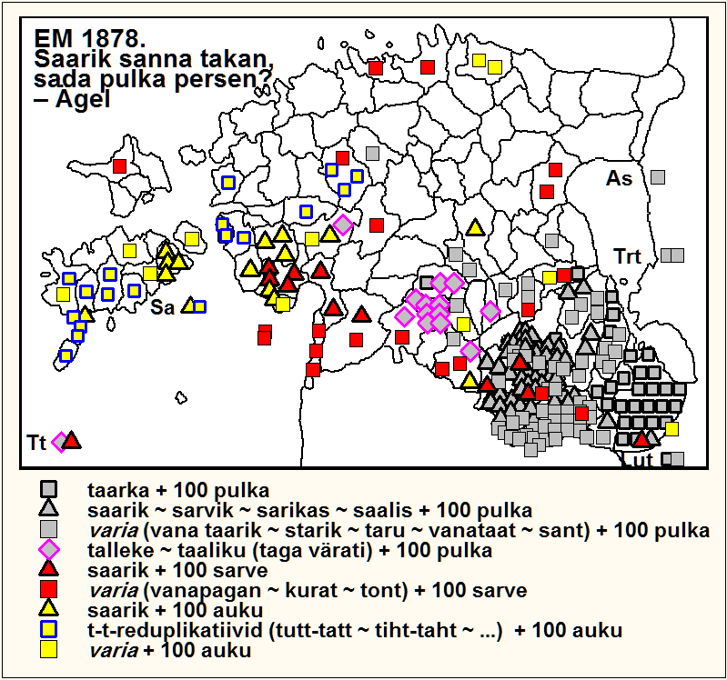

c) selgelt edela- ja läänepoolse dominandiga sada auku (perses), kus c₁) saarik domineerib PäP ja Lä mandriosas ning Ida-Saaremaal ja c₂) mitmesugused t-reduplikatiivsed vormid Saaremaa lääneosas ja Mandri-Eesti põhjapoolsemas lääneosas.
PäP aines on taas heterogeenne, siin tuleb ette nt
mulgilisi a₃-vorme: Talleke taga värati, sada pulka perses? Äke (PJg); lõuna-edelapoolseid b-vorme: Saarik sauna taga, sada sarve peas? Äke (Tor); Sarvik sauna taga, sada sarve peas? Äke (Pär); Tont sauna taga, sada sarve peas? Põlluägi (Khn) jt; edelaläänepoolseid c-vorme, nt: Saarik sauna taga, sada auku perss? Äke (Mih); Sarvik lammas sauna taga, sada auku külle sees? Haoriit, äke (PJg); Tutikas tua taga, sada auku sees? Äke (Tõs) jm.

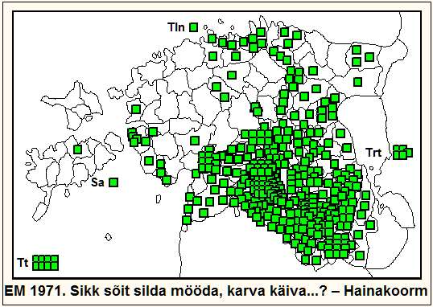 | 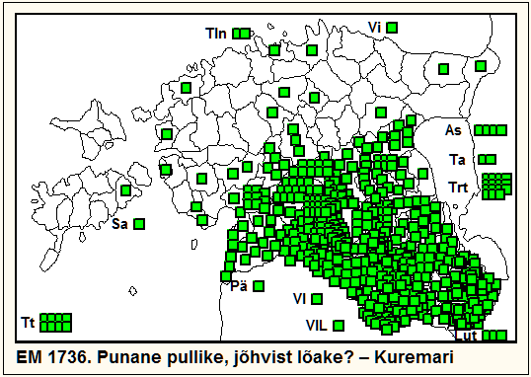 | 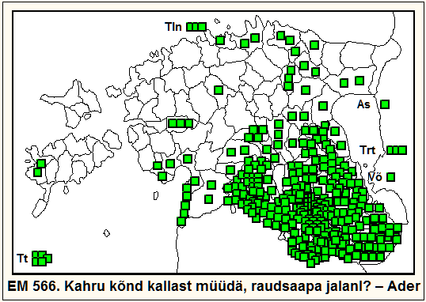
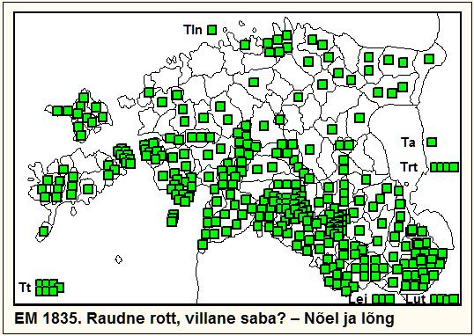 | 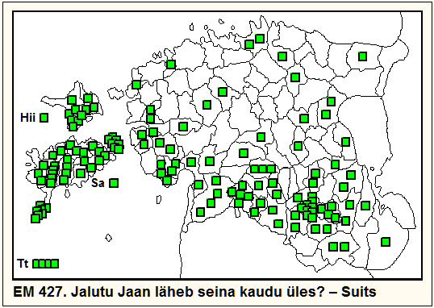 | 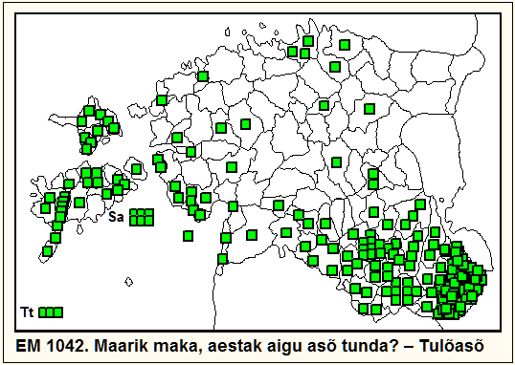

■ EM 1971. Mõistatus heinakoorma kohta: keegi s-algulise nimega sõidab silda või t- (või k-) algulise nimega teeda mööda, karvad käivad kaksipidi. Sõitjatest on sikk valdav Mulgi ja Lõuna-Tartumaa alal, siga Mulgis, Tiidu ~ Tiide ~ Titu ~ ... pms eP, teisalt aga Võrumaa tekstides, Tepu ~ Tepas ~ Tõps ~ Steppan ~ ... pms Jüri – Äksi joonest kirde pool, kits ~ Kitu ~ Kite ~ ... ja karu pms Põhja- ja Kesk-Eestis. PäP alal tulevad ette praktiliselt kõik lokaalvormid, nt: Sikk sõidab silda mööda, karvad käivad kaksipidi? Heinakoorm (Saa); Siga sõidab silda mööda, karvad käivad kaksipidi? Heinasaag (Saa); Tiidu sõidab teeda mööda, Tiidu karvad kaksipidi? Heinakoorm (Pär) ~ Titu keib tieda mööda, titu karvad kaksipidi? Heinakoorem (Tor); Kitu tantsib teede peal, kitu karvad kaksipidi? Heinakoorem (Tor); samuti erandvorme, nt Totter sõidab mööda teed, totra karvad kaksipidi? Heinakoorem (Hää) või Tanta jookseb teeda mööda, tanta karvad kaksipidi, ise istub üksipidi? Heinakoorem (Tõs).
■ EM 1736. Mõistatus jõhvika kohta, mille põhivorm on Punane pullike, jõhvist ~ jõhvine lõake, kõige sagedamini Mulgi, VlP ja TaL kirjapanekuis, aga valdavalt ka muis, põhjaeesti tekstides, sh PäP omades. Võrumaal ja Setus domineerivad verrev lehm(äke) -vormid. PäP erandlikumaid näiteid: Punane punnik ja nahkne lõake? Jõhvikas (Tõs); Punane härg, hall lõõg? Jõhvikas (Hää); Punane pull ja kasteheina kütkes? Jõhvikas (Mih).
■ EM 566. Adra põhiline metafoor kogu levialal on karu, raudsaapad jalas; päris-Lõuna-Eestis aga kahru, kuldkänga jalan ja mitmesuguste jalatsite või rõivastega jänes; kurg tuleb ette Lõuna-Eesti, teisalt aga ka Edela-Eesti tekstides; ebamääraselt lõunaeestilised on ka vanapagan ~ kurat ~ tont ja vanamees ~ mees; naistegelased (mamsel ~ neitsi ~ mõrsja) on kagueestilised (eriti Võ, Se), kiki-miki on puhtsetuline. PäP tekstidest umbes pooled esindavad mitmesuguseid karu-vorme, nt: Karu kõnnib kallast mööda, raudsaapad jalas? Ader (Pär); Karu kõnnib nurme mööda, raudsaapad jalas? Ader (Saa); Karu kõnnib kahe jala pääl, kuldsaapad jalas? Ater (Hää). Tunnuslikult pärnumaised näivad olevat üldiselt erandlikud kure-vormid, nt: Kurg mäel, raudsaapad jalas? Harkader (Tõs) või Kurg aja taga, raudsaapad jalgas? Ater (Aud).
■ EM 1835. Nõela märkivate loomametafooride valik on päris rikkalik. Sagedasimad neist – raudne rott ja raudne hobu ~ täkk – järgivad tüübi üldisi levikukontuure ja võivad esineda läbisegi muude vormidega (raudruun tundub olevat siiski pms idapoolne), niisamuti ka raudne rakake. Raudne siga ~ emis on lõunaeestiline, ravvanõ susi pms kagueestiline (eriti sagedane Setus), raudne lind vist pms mulgiline. Rohkes PäP aines (üle 50 allikteksti) tulevad ette paljud hobuse ja rotiga seotud vormivariandid, nt: Raudne täkk, linane lakk? Nõel, niit taga (Saa); Raudne hobu, linane saba? Pastlanõel nööriga (Tor); Raudne täkk ja siidine saba, pastlanõel ja nöör taga? [Pastlanõel ja nöör taga] (Tõs); Raudne rott, vilne hand? Sukanõel (Khn); Raudne rott ja linane saba? Pastlanõel (Mih); Raudhiir ja villane händ? Nõel (Aud); Raudne rakuke, linane hännake? Nõel niidiga (Saa).
■ EM 427. Jämedaimas lähenduses domineerivad levila läänepoolel eesnimedega (jaluta Jaan ~ Juhan ~ Jüri ~ ...) vormid, idapoolel käsitu-jalutu-algulised vormid. PäP materjalis domineerivad ootuspäraselt jalutu Jaaniga vormid, nt Jalutu Jaan jookseb mööda seina üles? Suits (Tõs) või Jalutu Jaen läks seina kaudu üles? Suits (Saa). Muude eesnimedega vorme: Ilma jalgeda Jüts lääb seinä möödä üles? Suits (Saa); Uimane Juri läheb seina mööda ülesse? Suits (Tõs). Paar näidet on ka käsitu-jalutu-redaktsioonist (erinev tähendus!): Ei käsi ega jalgu, aga ronib puu otsa? Humalas või vääned (Mih); Pole käsi ega jalgu, siiski ronib üles? Tapud (Tor).
■ EM 1042. Põhilised magajad on Helme – Võnnu joonest kagu pool m-alguliste nimedega veised (Maarik ~ Maar’k (vahel paaris Saarikuga) ~ Maasik ~ Mahe) – siis tähendab mõistatus pms heinakuhja või kuhjapesa; kogu esinemisalal aga härg, kes saartel on tihti ruske, vahel ka hall, Lääne-Eestis ja Mulgis punane, mõnes Kagu-Eesti tekstis verrev – sel juhul tähendab mõistatus pms tuleaset. PäP variandid tähendavad enamasti tuleaset ja magava looma metafoor on enamasti härg: Härg magab maas, aasta otsa ase taga? Tulease (Aud); Punane härg magab maas, ase seisab seitse aastat? Lõkkease (PJg); erandvorm on Kuldne kukk, seitsme-aastane ase taga? Tuli (Hää).

Näiteid erandlikumaist levikutüüpidest

Rannikuäärne levik

Eesti murdesõnavaras kui ka folklooris eksisteerib omapärane piki rannikulähedasi alasid kulgev levikutüüp (maksimumina: põhjarannik + looderannik + läänerannik + saared), mille tekkes on oma rolli mänginud ehk suhtlemine merd kaudu, eriti võib-olla kalurite rändpüügiretked Soome lahel ja Eesti läänesaarestiku piirkonnas.
Toome murdekeelelise paralleelina nt sõnade pootsman, tüürman ja loots üleskirjutamiskohtade kaardid, mis tsiteeritud VMS veebiversioonist aadressilt: http://www.eki.ee/dict/vms/
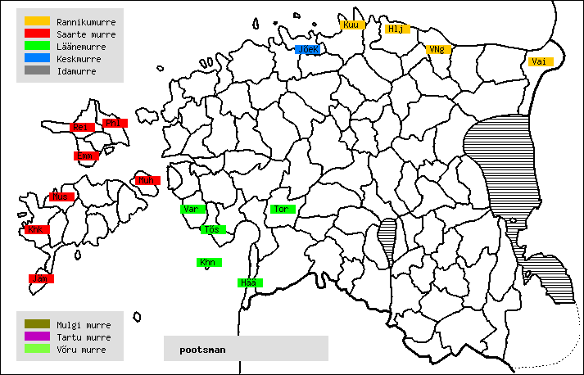 | 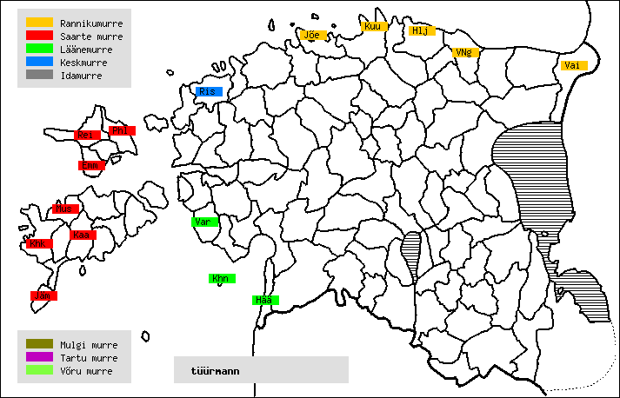 | 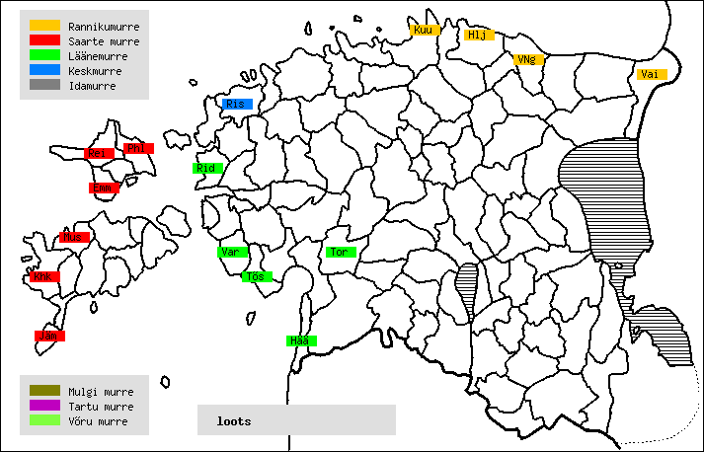

Samasuguseid konfiguratsioone võib kohata eesti folklooriüksuste geograafias, sh juhtudel, kus nende sisu pole seotud mere, meresõidu, kalanduse vmt-ga.
Paar näidet vanasõnadest, kus rannaäärne levikuala haarab ka PäP kihelkondi:

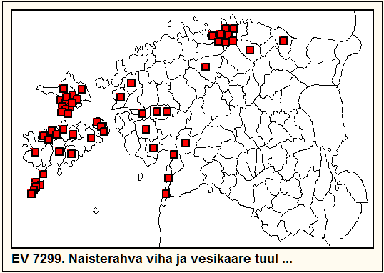 | 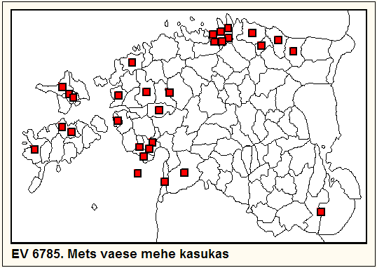 | 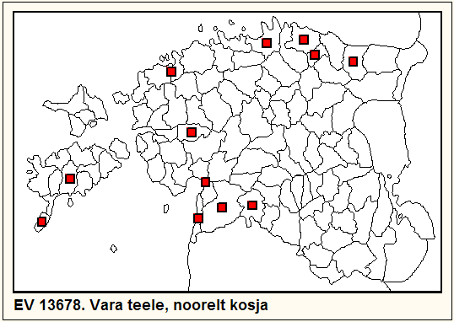

■ EV 7299. Levila koosneb kahest koldest: 1) saared ja Lääne-Eesti; 2) põhjarannik (Kuu, Kad, VNg) – vt kaart. Spetsiifilisi PäP “omavorme” pole võimalik näidata. Näiteid: Naiste viha ja hommiku tuul olevat üks ja seesama: naiste viha lõpeb nutuga, hommiku tuul lõpeb vihmaga (Prn); Kärmetuul [= kagutuul] põle vihmata ja naiste viha põle nututa (Hää); Oosti tuul ilma vihmata ei lõpe ja naiste viha ilma nututa (Aud).
■ EV 6785. PäP tekstid pärinevad pms rannaäärseist kihelkondadest ja Kihnust, nt: Mets vaesõ mehe kassukas (Khn); Mets oo vaese mehe kasukas (Tõs); Mets on vaese inimese kasukas (Aud).
■ EV 13678. Noorelt naene võtta ja vara tööle minna – see on talupoja kasu (Saa); Vara üles tõusta ja noorelt naine võtta on ikki hää (Prn); Vara ülestõusmine ja vara naesevõtmine on talu kasu (Saa); Vara ülestõusmist ja noorelt meheleminekut ei maksa kahjatseda (Hää).

Ka mõned mõistatused sobisid seda levikutüüpi esindama:

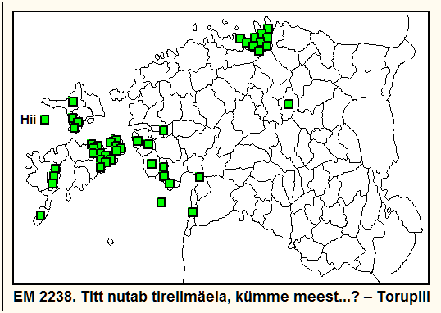 | 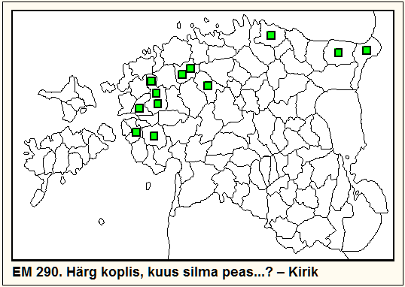

■ EM 2238. PäP tekstinäiteid: Titu-litu nutab Toomemäel, kümme meest kiigutavad? Pill (Khn); Titt nutab Tiretumaal, kümme meest kiigutavad, mida enam nad kiigutavad, seda enam nad nutavad? Torupill (Tõs); Titt nutab Tirinal, kümme meest kiigutavad, ei jää siiski vait? (Pär); Lapsed laulvad lae pääl, kümme miist kiigutavad? Viiul (Hää).
■ EM 290. Ainus meid huvitav tekst on Mihklist: Härg koplis, kuus silma peas, iga kuue päeva takka käiakse vaatamas? Kirik.

Koldelisi levikupilte (mitu eri perifeeriat vm)

See on huvitav levikutüüp, mis esineb ka nt Mart Remmeli (1979: 21) nn elementaarsete levikufiguuride nimistus (Periphery has – no in the middle) ja mille teket seletatakse sellega, et keskmest lähtuv innovatsioon on tunginud konservatiivsesse ümbrusse, seega on võimalik, et varem kattis nähtus, mis praeguseks on taandunud perifeeria(i)sse, kogu vaadeldavat territooriumi. Folkloorseid aineid silmas pidades võib selle kõrval võimalikuks pidada ka teist tekkeviisi: need on laenulised üksused, mille ülemaaline vm laiem esinemus on üldse olematu, nt Ranna-Eestis on tegu soome, saartel rootsi, Mulgis läti ja Kagu-Eestis vene laenuga, ning need laenud pole keskmaal iial kohtunud ega segunenudki.

Näiteid vanasõnadest:

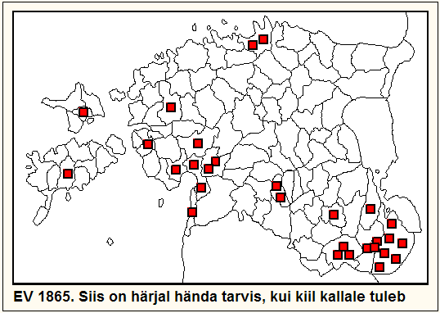 | 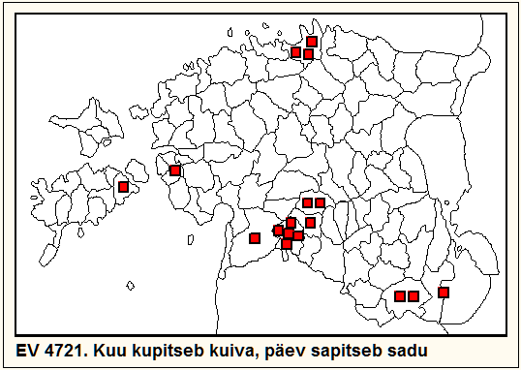 | 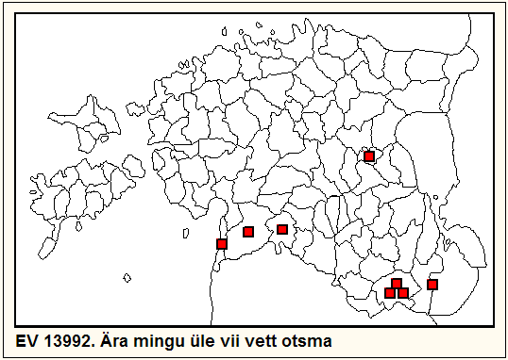

■ EV 1865. Levikupilt koosneb Kuusalu, võru-setu, mulgi (Trv) ja edelapoolsest koldest, mille tuumaks on PäP: Siis on härjal hända tarvis, kui kiil kallale tuleb (Pär); Kui kiil väljas, siis härjal hända tarvis (PJg); Ega härjal enne hända vaja põle, ku parmu vällas (Hää); Laisk härg otsib siis veel saba, kui juba kiilid väljas on (Aud); Siis on ikke härjel saba tarvis, kui pala ilm juba väljas on (Pär); Hakka siis veel härjale hända tegima, kui juba kiil väljas on (Tor); Hakka sis viil härjale hända kasvatama, ku kiil kallal (Tor).
■ EV 4721. Taevakehi ümbritsevaid halonähtusi tähistavad Kuusalu ja lääne-saare koldes enamasti tara-tüvelised terminid, mulgi ja võru koldes kup(p)-, sap(p)- ja keha-tüvelised, sh Saardes: Kuu kupitseb kuiva, päike sapitseb sadu.
■ EV 13992. Ärgu üle vee vett toodagu (Saa); Mine nüüd üle vee vett otsima (Hää). Lisaks neile 1 Hls, 3 Rõu, 1 Vas/Se, 1 Pal.

Näiteid mõistatustest:

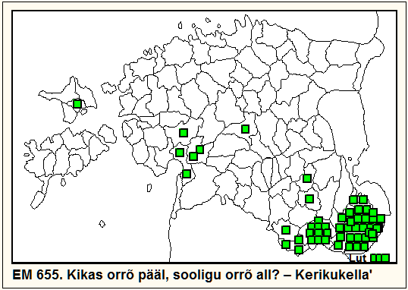 | 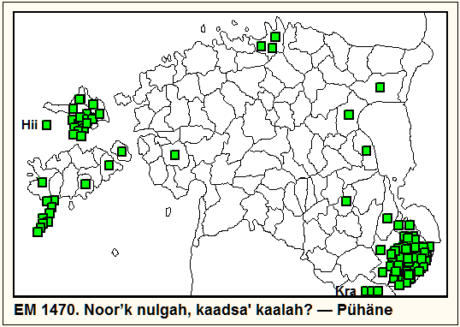 | 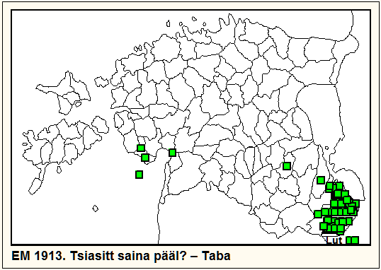

■ EM 655. Põhiesinemus pärineb kagueesti koldest (kokku ligi 50 üleskirjutust), kus tavavormid on Kikas orrõ pääl, sooligu orrõ all? Kerikukella’ (Se), Kikas orsil, sooligu riban? Kell (Rõu) jts. PäP materjalis kuke laulupaigad varieeruvad, nt: Kukk laulab puu otsas, soolikad ripuvad maha? Kell (Tor); Kukk kuuse otsas, soolikad ripnevad maas? Kell (Tor); Kukk laulab kuhja otsas, soolikad ripuvad maha? Kirikukell (PJg); Pärnu tekstides võib kukk (või erandina ka mees) rippuda seina peal.
■ EM 1470. Ainus PäP tekst on Mihklist ja ühtib lääne-saare tavavormiga: Vanamees nurgas, kaltsud kaelas? Võrk (Mih); kogu Põhja-Eesti alal istub nurgas vanamees, kahes Kuusalu variandis ka vanaeit, ja mõistatus tähendab võrguharki või noodaharki. Setu regulaarvorm on Noor’k nulgah, kaadsa’ kaalah? ja siin tähendab see reeglina pühäserätti. Tüübi geneetiline ühtsus on problemaatiline.
■ EM 1913. Kogu esinemus koosneb kagueesti (A. Relli Kambja tekst võib tegelikult samuti pärineda Setust) ja PäP koldest. Sõnastuse põhivormiks PäP tekstides on reeglina Seasitt seina peal? Tabalukk (Khn) ~ Taba (Tõs) ~ Aidalukk (Pär), erandina ka Siasitt rongis seina peal? Kirstutaba (Tõs). Setu põhiversioonil on vaid murdevahe: Tsiasitt saina pääl?

Harukorril võib PäP ainest sattuda ka idaeestilise vm talle ebatüüpiliste levikupiltide koostisse.

Kirjandus

Käsitlusi

Krikmann, Arvo 1986. Fraseoloogiline aines eesti vanimais grammatikates ja sõnastikes. Tallinn: Valgus.
Krikmann, Arvo 1997. Sissevaateid folkloori lühivormidesse I: Põhimõisteid, anrisuhteid, üldprobleeme. Tartu: TÜ.
Remmel, Mart 1979. Large Data Bases in Quantitative History: Some Handling Techniques (Paper presented to the U.S.A. – U.S.S.R. Conference (Washington, D.C., September 1979). Preprint KKI-12, Tallinn: KKI.

Allikaid

EM = Eesti mõistatused I–II. Koostanud A. Hussar, A. Krikmann, R. Saukas ja P. Voolaid. Toimetanud A. Krikmann ja R. Saukas. Tallinn: EKSA, 2001–2002 [viidatakse tüübinumbrite järgi].
EP = Gyula Paczolay. European Proverbs in 55 Languages with Equivalents in Arabic, Persian, Sanskrit, Chinese and Japanese. Veszprém: Veszprémi Nyomda Rt, 1997.
EV = Eesti vanasõnad I–III. Koostanud A. Hussar, A. Krikmann, E. Normann, V. Pino, I. Sarv ja R. Saukas. Toimetanud A. Krikmann ja I. Sarv. Tallinn: Eesti Raamat, 1980–1985 [ainestikku viidatakse tüübinumbrite, sissejuhatust ka lk-de järgi].
LEX = S. H. Vestring, Lexicon Esthonico Germanicum. Toimetanud Ellen Kaldjärv. Tartu: EKM, 1998.
TT = Tere teele, tere meele, tere egalõ talolõ. Valik lõunaeesti mõistatusi. Koostanud ja sissejuhatuse kirjutanud A. Krikmann. Tartu, 2000.
VMS = Väike murdesõnastik I–II. Toimetanud Valdek Pall. Tallinn: Valgus, 1982 ja 1989.
VSR = Vanasõnaraamat. Koostanud A. Hussar, A. Krikmann ja I. Sarv. Tallinn: Eesti Raamat, 1984.

